BDRPC187**BỘ GIÁO DỤC VÀ ĐÀO TẠO**

TRƯỜNG ĐẠI HỌC SÀI GÒN



KHOA CÔNG NGHỆ THÔNG TIN

**ĐỀ TÀI**

**TÌM HIỂU CÔNG NGHỆ LẬP TRÌNH PYTHON**

**CROSS-PLATFORM FRAMEWORK TKINTER, PYQT5**

**Học phần : Các công nghệ lập trình hiện đại**

**Nhóm :** 17

**Danh sách sinh viên :**

* Trương Nhật Nam – 3119410262
* Lý Hiên Ninh – 3119410295
* Nguyễn Minh Trung – 3119410468

Giảng viên hướng dẫn : Phạm Thi Vương

**Tháng 9 năm 2023**

**LỜI CẢM ƠN**

Lời đầu tiên em xin chân thành cảm ơn các Thầy, Cô trong khoa Công nghệ Thông tin cùng toàn thể các Thầy, Cô trường Đại học Sài Gòn đã giảng dạy, truyền đạt cho em những kiến thức quý báu và tạo điều kiện thuận lợi cho em trong suốt quá trình học tập tại trường cũng như trong thời gian thực hiện đồ án này.

Đặc biệt, em muốn gửi lời cảm ơn tới Thầy Phạm Thi Vương giảng viên trực tiếp hướng dẫn tận tình chỉ bảo giúp em khắc phục những khó khăn, thiếu sót để có thể hoàn thành các phần trong đồ án từ tìm hiểu lý thuyết cho tới thực hành sử dụng công cụ và tính ứng dụng của công nghệ này.

Xin cảm ơn các bạn bè, người thân đã luôn đồng hành cùng tôi trong suốt thời gian qua và cho tôi chỗ dựa vững chắc để tôi đạt được những kết quả như ngày hôm nay. Với hiểu biết tìm tòi của bản thân và sự chỉ bảo hướng dẫn tận tình của giảng viên em đã cố gắng hoàn thành đồ án một cách tốt nhất có thể nhưng cũng không thể tránh được thiếu sót.

Kính mong nhận được sự đóng góp ý kiến từ thầy cô để em có thể nâng cao cũng như bổ sung thêm kiến thức cho bản thân, hoàn thiện đồ án với một kết quả tốt và hoản chỉnh hơn.

Em xin chân thành cảm ơn!

**LỜI MỞ ĐẦU**

Với việc công nghệ thay đổi liên tục và được nâng cấp qua từng ngày thì các ngôn ngữ lập trình đóng vai trò vô cùng quan trọng như một nền tảng của mọi đổi mới. Chúng là nền tảng của một loạt các công cụ được sử dụng bởi mọi doanh nghiệp trong mọi lĩnh vực. Vì vậy có thể nói nếu không có những ngôn ngữ lập trình này thì sẽ không có các công nghệ hiện đại như hiện nay.

Hiện nay có hơn 700 loại ngôn ngữ lập trình trên thế giới, vì vậy việc tiếp cận những kiến thức và ngôn ngữ lập trình mới là điều cần thiết.

Python là ngôn ngữ có hình thức rất sáng sủa, cấu trúc rõ ràng, thuận tiện cho người mới học lập trình và là ngôn ngữ lập trình dễ học; được dùng rộng rãi trong phát triển trí tuệ nhân tạo. Cấu trúc của Python còn cho phép người sử dụng viết mã lệnh với số lần gõ phím tối thiểu.

Tkinter là thư viện GUI tiêu chuẩn cho Python. Tkinter trong Python cung cấp một cách nhanh chóng và dễ dàng để tạo các ứng dụng GUI. Tkinter cung cấp giao diện hướng đối tượng cho bộ công cụ GUI.

PyQt5 là bộ công cụ GUI đa nền tảng, một bộ liên kết python cho Qt v5. Người ta có thể phát triển một ứng dụng máy tính tương tác rất dễ dàng nhờ các công cụ và sự đơn giản do thư viện này cung cấp.

Đồ án gồm các nội dung sau :

**Chương I.** Ngôn ngữ Python

**Chương II.** Framework Tkinter

**Chương III.** Framework PyQt5

**Chương IV.** API

**Chương V.** Cross-Platform

**Chương VI.** Áp dụng GUI Framework vào đề tài

**Chương VII.** So sánh giữa 2 GUI framework Tkinter và PyQt5

**MỤC LỤC**

**CHƯƠNG I. NGÔN NGỮ PYTHON 7**

**1. Lịch sử 8**

**2. Tính năng 8**

**3. Các cú pháp 9**

3.1. Biến và kiểu dữ liệu 9

3.2. Câu lệnh điều kiện 9

3.3. Vòng lặp 9

3.4. Hàm 10

3.5. Chuỗi 10

3.6. Danh sách 10

3.7. Import Module 10

3.8. Xử lý ngoại lệ 11

**4. Thư viện 11**

**5. Mục đích và ứng dụng 12**

**6. Ưu - nhược điểm 13**

6.1. Ưu điểm 13

6.2. Nhược điểm 14

**CHƯƠNG II. FRAMEWORK TKINTER 15**

**1. Giới thiệu 15**

1.1. Lịch sử 15

1.2. Tổng quát 15

1.3. Widget 16

1.4. Phương thức bố cục 17

**Phương thức pack() 17**

**Phương thức grid() 18**

**Phương thức place() 18**

**2. Ưu - nhược điểm 19**

2.1. Ưu điểm 19

2.2. Nhược điểm 20

**3. Cài đặt 20**

3.1. Cài đặt Tkinter trên hệ điều hành Windows 20

3.2. Cài đặt Tkinter trên hệ điều hành macOS 21

3.3. Cài đặt Tkinter trên hệ điều hành Linux 21

**CHƯƠNG III. FRAMEWORK PYQT5 22**

**1. Giới thiệu 22**

1.1. Lịch sử 22

1.2. Tổng quát 23

1.3. Widget 24

1.4. Class module 25

**2. Ưu - nhược điểm 27**

2.1. Ưu điểm 27

2.2. Nhược điểm 27

**3. Cài đặt 28**

3.1. Cài đặt trên Windows 28

3.2. Cài đặt trên Linux 28

**CHƯƠNG IV. API 29**

**1. Tổng quát 29**

**2. Cách hoạt động 30**

**3. Các loại API 31**

**3.1. Dựa trên phân ngành nhỏ trong ngành công nghệ thông tin 31**

**3.2. Dựa trên quyền hạn truy cập 32**

**4. Ưu - nhược điểm 32**

4.1. Ưu điểm 32

4.2. Nhược điểm 33

**5. Web API 33**

5.1. Những tính năng nổi bật 34

5.2. Hoạt động 35

5.3. Ưu - nhược điểm 35

**6. Tính bảo mật cho API 36**

**CHƯƠNG V. CROSS-PLATFORM 37**

**1. Khái niệm thuật ngữ Cross-platfrom 37**

**2. Lợi ích 38**

**3. Mục tiêu 38**

**4. Ưu - nhược điểm 38**

4.1. Ưu điểm 38

4.2. Nhược điểm 39

**CHƯƠNG VI. ÁP DỤNG GUI FRAMEWORK VÀO ĐỀ TÀI 40**

**1. Tổng quan đề tài 40**

1.1. Gới thiệu chung 40

1.2. Lí do chọn đề tài 41

1.3. Mục đích, đóng góp và lợi ích 41

1.4. Nội dung đề tài 41

**2. Cài đặt trên hệ điều hành Windows 44**

2.1. Cài đặt môi trường 44

2.2. Thiết kế bố cục giao diện cơ bản 45

**2.2.1. Tkinter 45**

**2.2.2. PyQt5 49**

2.3. Thực hiện chức năng 53

**2.3.1. API và SQL 53**

**2.3.2. Tkinter 54**

**Tìm kiếm 54**

**Hiển thị 55**

**Yêu thích 59**

**2.3.3. PyQt5 61**

**Tìm kiếm 61**

**Hiển thị 63**

**Yêu thích 65**

**3. Cài đặt trên hệ điều hành Linux 67**

3.1. Cài đặt môi trường 67

3.2. Cài đặt cơ sở dữ liệu 68

**CHƯƠNG VII. SO SÁNH GIỮA 2 GUI FRAMEWORK TKINTER VÀ PYQT5 70**

# **CHƯƠNG I. NGÔN NGỮ PYTHON**

Python là ngôn ngữ lập trình máy tính bậc cao thường được sử dụng để xây dựng trang web và phần mềm, tự động hóa các tác vụ và tiến hành phân tích dữ liệu. Python là ngôn ngữ có mục đích chung, nghĩa là nó có thể được sử dụng để tạo nhiều chương trình khác nhau và không chuyên biệt cho bất kỳ vấn đề cụ thể nào.

Tính linh hoạt này, cùng với sự thân thiện với người mới bắt đầu, đã khiến nó trở thành một trong những ngôn ngữ lập trình được sử dụng nhiều nhất hiện nay.

## **1. Lịch sử**

Python đã được hình thành vào cuối những năm 1980 và được bắt đầu thực hiện vào tháng 12/1989 bởi Guido van Rossum tại CWI tại Hà Lan như là người kế thừa của ngôn ngữ ABC (tự lấy cảm hứng từ SETL) có khả năng xử lý ngoại lệ và giao tiếp với hệ điều hành Amoeba. Van Rossum là tác giả chính của Python, và vai trò trung tâm của ông tiếp tục trong việc quyết định hướng phát triển của Python được phản ánh trong tiêu đề mà cộng đồng Python dành cho ông “Độc tài nhân từ cho cuộc sống” ( Benevolent dictator for life - BDFL ).

Python 2. 0 được phát hành vào ngày 16/10/2000, với nhiều tính năng chính mới bao gồm một bộ dọn rác đầy đủ và hỗ trợ Unicode. Với phiên bản này, quá trình phát triển đã được thay đổi và trở thành minh bạch hơn và được cộng đồng ủng hộ.

Python 3. 0 (còn được gọi là Python 3000 hoặc Py3k), một bản phát hành

lớn, không tương thích ngược, được phát hành vào ngày 03/12/2008 sau một thời

Python 3. 0 (còn được gọi là Python 3000 hoặc Py3k), một bản phát hành lớn, không tương thích ngược, được phát hành vào ngày 03/12/2008 sau một thời gian dài thử nghiệm. Nhiều trong số các tính năng chính của nó đã được điều chỉnh để tương thích ngược với Python 2. 6 và 2. 7.

Python 3.9.2 và 3.8.8 được xúc tiến vì tất cả các phiên bản trước của Python (bao gồm cả 2.7) gặp một số vấn đề bảo mật, có thể dẫn đến thực thị mã từ xa và "đầu độc" bộ nhớ đệm.

Trong năm 2022, Python 3.10.4 và 3.9.12 được xúc tiến cùng với 3.8.13 và 3.7.13, nguyên nhân là do một vài vấn đề về bảo mật. Khi Python 3.9.13 được phát hành vào tháng Năm năm 2022, loạt phiên bản 3.9 (cùng với loạt 3.8 và 3.7) được thông báo rằng sẽ chỉ nhận được các bản vá bảo mật trong tương lai.

## **2. Tính năng**

* Python hỗ trợ nhiều nền tảng khác nhau (Windows, Mac, Linux, Raspberry Pi, etc). Python có cú pháp đơn giản, dễ đọc hiểu và rất gần gũi với tiếng Anh.
* Cú pháp của Python giúp lập trình viên sử dụng ít dòng code để lập trình cùng một thuật toán hơn so với các ngôn ngữ lập trình khác.
* Python sử dụng trình thông dịch để thực thi các dòng code. Do đó, những dòng code có thể được thực thi ngay lập tức mà không cần biên dịch toàn bộ chương trình. Như vậy giúp chúng ta kiểm tra code nhanh hơn.
* Python cũng hỗ trợ hàm, thủ tục, hay kể cả lập trình hướng đối tượng.

## **3. Các cú pháp**

### **3.1. Biến và kiểu dữ liệu**

* Khai báo biến: **variable_name = value**
* Các kiểu dữ liệu cơ bản: **int, float, str, bool, list, tuple, set, dict.**
* Ép kiểu (type casting): **int(), float(), str(), list(), tuple(), set(), dict().**

### **3.2. Câu lệnh điều kiện**

**if, elif, else** để kiểm tra điều kiện.

Ví dụ :

**if** condition:

# code nếu condition là True

**elif** another_condition:

# code nếu another_condition là True

**else**:

# code nếu cả hai điều kiện đều False

### **3.3. Vòng lặp**

* Vòng lặp **for** dùng để lặp qua một dãy.
* Vòng lặp **while** dùng để lặp cho đến khi một điều kiện không còn đúng.

Ví dụ :

**for** item **in** iterable:

# code thực hiện trên mỗi phần tử của iterable

**while** condition:

# code trong vòng lặp while

### **3.4. Hàm**

* Định nghĩa hàm: **def function_name(parameters):**
* Gọi hàm: **result = function_name(arguments**)

Ví dụ :

**def** **add**(a, b):

**return** a + b

result = add(**3**, **5**)

### **3.5. Chuỗi**

* Định nghĩa chuỗi: **'Hello, world!' hoặc "Hello, world!"**
* Cắt chuỗi: **string[start:end]**
* Định dạng chuỗi: **f"Hello, {name}"**

### **3.6. Danh sách**

* **List**
* Định nghĩa list: **[item1, item2, item3]**
* Truy cập phần tử: **my_list[index]**
* Thêm và xóa phần tử: **append(), insert(), remove(), pop()**
* **Tuples**
* Định nghĩa tuple: **(item1, item2, item3)**
* Tương tự list nhưng không thể thay đổi giá trị sau khi tạo.
* **Dictionary**
* Định nghĩa dictionary: **{'key1': value1, 'key2': value2}**
* Truy cập giá trị: **my_dict['key']**
* Thêm và xóa phần tử: **my_dict['new_key'] = value, del my_dict['key']**
* **Sets**
* Định nghĩa set: **{item1, item2, item3}**
* Thêm và xóa phần tử: **add(), remove(), discard()**

### **3.7. Import Module**

Sử dụng **import module_name** để sử dụng các chức năng từ một module bên ngoài.

Ví dụ :

**import** module_name

module_name.function_name()

# Import một module toàn bộ

**from** module_name **import** function_name

function_name()

# Import chỉ một phần từ module

**from** module_name **import** *

# Import tất cả mọi thứ từ module ( ít được khuyến nghị )

import module_name as alias

alias.function_name()

# Import một module và đặt alias

### **3.8. Xử lý ngoại lệ**

* **try:** Bạn đặt mã có thể gây ra ngoại lệ trong khối này.
* **except:** Bạn đặt mã xử lý ngoại lệ trong khối này. Nếu ngoại lệ xảy ra trong khối try, Python sẽ thực thi mã trong khối except tương ứng.
* **finally (tùy chọn):** Bạn đặt mã trong khối này để đảm bảo rằng mã này sẽ được thực thi dù có xảy ra ngoại lệ hay không. Khối finally thường được sử dụng để thực hiện các tài nguyên làm sạch, chẳng hạn như đóng tệp hoặc kết nối cơ sở dữ liệu.

## **4. Thư viện**

Là một tập hợp các mã thường xuyên được sử dụng mà các nhà phát triển có thể bao gồm trong những chương trình Python của họ để không phải lập trình từ đầu. Theo mặc định, Python đi kèm với Thư viện chuẩn, chứa rất nhiều các hàm có thể tái sử dụng. Ngoài ra, hơn 137.000 thư viện Python có sẵn cho các ứng dụng khác nhau, bao gồm phát triển web, khoa học dữ liệu và máy học (ML).

Các thư viện phổ biến :

* Pandas
* Matplotlib
* NumPy
* Requests
* Keras
* OpenCV-Python

## **5. Mục đích và ứng dụng**

* **Phát triển Web:** Frameworks như Django và Flask giúp xây dựng ứng dụng web một cách nhanh chóng và dễ dàng.Python cũng được sử dụng để phát triển các ứng dụng web front-end thông qua các thư viện như Flask và Django REST framework.
* **Xử lý Dữ liệu và Phân Tích:** Python là một công cụ mạnh mẽ cho xử lý và phân tích dữ liệu với các thư viện như NumPy, pandas, SciPy, và Matplotlib.Jupyter Notebook cung cấp môi trường tương tác cho phân tích dữ liệu và viết báo cáo.
* **Trí Tuệ Nhân Tạo (AI) và Học Máy (Machine Learning):** Python là một trong những ngôn ngữ hàng đầu cho phát triển và triển khai các mô hình học máy và trí tuệ nhân tạo.Thư viện như TensorFlow, PyTorch, scikit-learn và Keras hỗ trợ trong việc xây dựng các dự án AI và ML.
* **Sử dụng trong Lĩnh Vực Khoa Học và Nghiên Cứu:** Python là một công cụ quan trọng trong các lĩnh vực khoa học, nghiên cứu, và tính toán khoa học. Các thư viện như NumPy và SciPy giúp trong tính toán và phân tích dữ liệu khoa học.
* **Phát triển Ứng Dụng Máy Tính Desktop và Game:** Pygame cho phép phát triển các trò chơi sử dụng Python.Thư viện như PyQt và Tkinter giúp xây dựng ứng dụng máy tính desktop đa nền tảng.
* **Điều Khiển Thiết Bị Vật Lý và IoT (Internet of Things):** Python có thư viện GPIO cho Raspberry Pi để điều khiển các thiết bị vật lý.Nó được sử dụng rộng rãi trong các dự án IoT và điều khiển thiết bị nhúng.
* **Phát triển Ứng Dụng Mạng và Hệ Thống:** Python có thư viện và framework cho phát triển ứng dụng mạng và hệ thống như Twisted và Ansible.
* **Thiết kế Đồ Họa và Trình Duyệt 3D:** Python có thư viện như PyOpenGL và Blender để tạo đồ họa 3D và hoạt ảnh.
* **Trình Bày Dữ Liệu và Báo Cáo:** Python có các thư viện như Matplotlib và Seaborn để tạo biểu đồ và đồ thị.Jupyter Notebook cho phép tạo báo cáo tương tác với mã và kết quả.
* **Automation và Scripting:** Python thường được sử dụng để tự động hóa các tác vụ, xử lý tệp, và tạo các script cho hệ thống và quy trình làm việc hàng ngày.

## **6. Ưu - nhược điểm**

### **6.1. Ưu điểm**

* **Dễ Đọc và Dễ Viết:** Python có cú pháp đơn giản và gần giống ngôn ngữ tự nhiên, giúp mã nguồn dễ đọc, dễ viết và dễ hiểu. Điều này làm cho Python rất thích hợp cho người mới học lập trình.
* **Cộng Đồng Lớn:** Python có một cộng đồng đông đảo và nhiệt tình, với nhiều tài liệu, thư viện, và hỗ trợ trực tuyến. Bất kỳ vấn đề nào bạn gặp phải, bạn cũng có thể tìm thấy giải pháp dễ dàng.
* **Đa Năng:** Python được sử dụng trong nhiều lĩnh vực khác nhau, bao gồm phát triển web, xử lý dữ liệu, trí tuệ nhân tạo, học máy, IoT, game, thiết kế đồ họa, và nhiều ứng dụng khác.
* **Thư Viện và Frameworks Đa Dạng:** Python có một hệ sinh thái phong phú của các thư viện và frameworks. Ví dụ, Django và Flask cho phát triển web, NumPy và pandas cho xử lý dữ liệu, TensorFlow và PyTorch cho học máy, Matplotlib cho vẽ đồ thị, và nhiều thư viện khác.
* **Tương Tác:** Python hỗ trợ mô hình tương tác thông qua trình thông dịch (interpreter) nơi bạn có thể thử nghiệm và kiểm tra mã một cách nhanh chóng. Jupyter Notebook là một ví dụ tiêu biểu cho môi trường này.
* **Hệ Sinh Thái Lớn:** Python có một loạt các công cụ phát triển và trình quản lý gói (package manager) như pip, virtualenv, và conda, giúp quản lý dự án và thư viện dễ dàng.
* **Tích Hợp Dễ Dàng:** Python dễ dàng tích hợp với các ngôn ngữ khác như C, C++, và Java. Điều này cho phép bạn sử dụng các thư viện chuyên biệt khi cần.
* **Hỗ Trợ Đa Nền Tảng:** Python là một ngôn ngữ đa nền tảng, có sẵn trên nhiều hệ điều hành như Windows, macOS, và Linux.
* **Mã Mở và Miễn Phí:** Python là một ngôn ngữ mã nguồn mở và hoàn toàn miễn phí. Bạn có thể sử dụng, phân phối và sửa đổi mã nguồn Python mà không cần trả bất kỳ phí nào.
* **Mã Mở và Miễn Phí:** Python là một ngôn ngữ mã nguồn mở và hoàn toàn miễn phí. Bạn có thể sử dụng, phân phối và sửa đổi mã nguồn Python mà không cần trả bất kỳ phí nào.

### **6.2. Nhược điểm**

* **Chậm:** Python thường không nhanh bằng các ngôn ngữ lập trình tĩnh như C++ hoặc Java. Điều này có thể là một vấn đề khi bạn cần hiệu suất cao cho các ứng dụng yêu cầu xử lý số lớn hoặc thời gian thực.
* **Ghi Chú Chậm (Global Interpreter Lock - GIL):** GIL là một khóa tự động bên trong CPython (phiên bản Python chính thống) để đảm bảo rằng chỉ có một luồng được thực thi tại một thời điểm. Điều này có thể gây ra vấn đề khi bạn muốn tận dụng lợi ích của đa luồng (multithreading) để tăng hiệu suất cho các ứng dụng đa nhiệm.
* **Khoản Thời Gian Khởi Động Chậm:** Ứng dụng Python thường có khoản thời gian khởi động chậm hơn so với các ngôn ngữ khác, do việc tải và biên dịch mã nguồn.
* **Kích Thước Ứng Dụng Lớn:** Ứng dụng Python có thể có kích thước lớn hơn so với các ứng dụng tương tự viết bằng C++ hoặc Go, do sự bao gồm của trình thông dịch Python và thư viện chuẩn.
* **Khả Năng Điều Khiển Cấu Hình Hệ Thống Hạn Chế:** Python không phải là lựa chọn tốt cho các ứng dụng nhúng hoặc hệ thống cần kiểm soát phần cứng một cách trực tiếp.
* **Thư Viện Của Cộng Đồng Không Đồng Đều:** Mặc dù Python có nhiều thư viện và frameworks tốt, nhưng không phải lúc nào chúng cũng đồng đều về mức độ phát triển và hỗ trợ.
* **Phiên Bản Python không tương thích ngược:** Có sự thay đổi trong cú pháp và hành vi của Python giữa các phiên bản chính, do đó, việc nâng cấp từ một phiên bản cũ lên một phiên bản mới có thể gây ra sự khắc phục mã nguồn.
* **Khó Sử Dụng cho Ứng Dụng Mobile:** Python không phải là ngôn ngữ phát triển chính cho ứng dụng di động và có hạn chế trong việc phát triển ứng dụng di động chuyên nghiệp.

# **CHƯƠNG II. FRAMEWORK TKINTER**

## **1. Giới thiệu**

### **1.1. Lịch sử**

* **Sự Xuất Hiện Ban Đầu (1988):** Tkinter dựa trên thư viện Tk (Toolkit) ban đầu được phát triển bởi John Ousterhout. Tkinter bắt đầu như một giao diện Tcl/Tk (Tool Command Language/ToolKit) cho ngôn ngữ lập trình Tcl.
* **Tcl/Tk và Phát Triển Ban Đầu:** Tcl/Tk đã thu hút sự quan tâm từ cộng đồng phát triển phần mềm ngay từ đầu như một framework đa nền tảng cho việc phát triển GUI. Tkinter xuất hiện khi Python chưa phải là một ngôn ngữ lập trình phát triển GUI chính thống và được tạo ra để tạo giao diện người dùng cho Python sử dụng Tk.
* **Tkinter trong Python (1991):** Tkinter được tích hợp chính thức vào Python từ phiên bản Python 1.4, phát hành vào năm 1991. Việc này đánh dấu sự ra đời của Tkinter như một thư viện GUI mặc định cho Python, và từ đó, nó đã trở thành một phần quan trọng của hệ sinh thái Python.
* **Phát Triển và Sự Thay Đổi (Từ Năm 1990 Đến Nay):** Tkinter đã trải qua nhiều phiên bản và cải tiến kể từ khi được tích hợp vào Python. Nó đã được cải tiến để hỗ trợ các tính năng và widgets mới, tương thích với các phiên bản Python mới, và cải thiện hiệu suất và tích hợp.
* **Sự Phổ Biến và Sử Dụng Rộng Rãi:** Tkinter đã trở thành một công cụ quan trọng trong việc phát triển ứng dụng desktop GUI trong Python. Sự đơn giản và tích hợp dễ dàng với Python đã giúp Tkinter phổ biến trong cộng đồng phát triển Python và trở thành một lựa chọn phổ biến cho việc phát triển ứng dụng desktop đơn giản và trung bình.

### **1.2. Tổng quát**

Tkinter là một thư viện trong Python sử dụng để phát triển ứng dụng desktop GUI (Graphical User Interface) đơn giản và trực quan. Tên gốc của Tkinter là "Tk Interface," bởi vì nó là một giao diện Python đối với thư viện Tk, một thư viện GUI được phát triển ban đầu cho ngôn ngữ lập trình Tcl/Tk. Tkinter cung cấp một tập hợp các công cụ và widgets để tạo giao diện người dùng trực quan cho ứng dụng của bạn.

* **Widgets:** Tkinter cung cấp một loạt các widgets như cửa sổ (window), nút (button), hộp văn bản (text box), danh sách (listbox), menu, và nhiều widgets khác để bạn có thể sử dụng trong ứng dụng của mình.
* **Tương Tác Tốt Với Python:** Tkinter tích hợp tốt với Python và cho phép bạn tạo ứng dụng có tính tương tác cao, bao gồm cả xử lý sự kiện như bấm nút, nhập liệu từ bàn phím, và nhiều sự kiện khác.
* **Phù Hợp Cho Ứng Dụng Nhỏ và Trung Bình:** Tkinter thường được sử dụng cho các ứng dụng GUI đơn giản và trung bình. Đối với các ứng dụng lớn hơn và phức tạp hơn, có thể cần sử dụng các thư viện GUI mạnh mẽ hơn.

Tkinter là một công cụ phát triển ứng dụng GUI nhanh chóng và hiệu quả trong Python. Nó thường được sử dụng để phát triển ứng dụng như các công cụ quản lý dữ liệu, ứng dụng cơ sở dữ liệu đơn giản, giao diện người dùng cho ứng dụng máy tính, và nhiều ứng dụng desktop khác.

### **1.3. Widget**

|  |  |
| --- | --- |
| Button | Button được sử dụng để thêm nhiều nút khác nhau vào ứng dụng python. |
| Canvas | Canvas được sử dụng để vẽ các hình trên cửa sổ. |
| Checkbutton | Checkbutton được sử dụng để hiển thị CheckButton trên cửa sổ. |
| Entry | Entry được sử dụng để hiển thị trường văn bản một dòng cho người dùng. Nó thường được sử dụng để nhập các giá trị của người dùng. |
| Frame | Frame có thể được định nghĩa là một vùng chứa mà có thể chứa một hoặc nhiều widget khác. |
| Label | Label là một văn bản được sử dụng để hiển thị một số thông báo hoặc thông tin cho các widget khác. |
| Listbox | ListBox được sử dụng để hiển thị danh sách các tùy chọn cho người dùng. |
| Menubutton | Menubutton được sử dụng để hiển thị các mục menu cho người dùng. |
| Menu | Menu được sử dụng để thêm các mục menu cho người dùng. |
| Message | Message được sử dụng để hiển thị hộp tin nhắn cho người dùng. |
| Radiobutton | Người dùng được cung cấp các tùy chọn khác nhau và người dùng chỉ có thể chọn một tùy chọn trong số đó. |
| Scale | Nó được sử dụng để cung cấp thanh trượt cho người dùng. |
| Scrollbar | Nó cung cấp thanh cuộn cho người dùng để người dùng có thể cuộn cửa sổ lên và xuống. |
| Text | Nó khác với Entry vì nó cung cấp một trường văn bản nhiều dòng cho người dùng để người dùng có thể viết văn bản và chỉnh sửa văn bản bên trong nó. |
| Toplevel | Nó khác với Entry vì nó cung cấp một trường văn bản nhiều dòng cho người dùng để người dùng có thể viết văn bản và chỉnh sửa văn bản bên trong nó. |
| Spinbox | Nó khác với Entry vì nó cung cấp một trường văn bản nhiều dòng cho người dùng để người dùng có thể viết văn bản và chỉnh sửa văn bản bên trong nó. |
| PanedWindow | Nó giống như một widget container chứa các ô ngang hoặc dọc. |
| LabelFrame | LabelFrame là một widget vùng chứa hoạt động như một container. |
| MessageBox | Nó được sử dụng để hiển thị hộp thông báo trong các ứng dụng desktop. |

### **1.4. Phương thức bố cục**

#### **Phương thức pack()**

Phương thức pack() được sử dụng để tổ chức widget theo khối. Vị trí các widget được thêm vào ứng dụng python bằng phương thức pack() có thể được kiểm soát bằng cách sử dụng các tùy chọn khác nhau được chỉ định trong lệnh gọi phương thức.

Cú pháp : **widget.pack(options)**

Các tùy chọn ( options ) :

* **expand :** Nếu expand là true thì tiện ích con sẽ mở rộng để lấp đầy khoảng trống.
* **Fill :** Xác định xem widget con có lấp đầy bất kỳ không gian thừa nào do trình đóng gói phân bổ cho nó hay không hoặc giữ các kích thước tối thiểu của riêng nó: NONE(mặc định), X (chỉ điền theo chiều ngang), Y (chỉ điền theo chiều dọc) hay BOTH (điền theo cả chiều ngang và chiều dọc ).
* **side :** Nó giúp xác định vị trí của widget so với widget cha.

#### **Phương thức grid()**

Trình quản lý layout grid() sắp xếp các widget ở dạng bảng. Chúng ta có thể chỉ định các hàng và cột. Chúng ta cũng có thể chỉ định khoảng cột (chiều rộng) hoặc chiều dài hàng (chiều cao) của widget con. Đây là một cách có tổ chức hơn để đặt các widget vào ứng dụng python.

Cú pháp : **widget.grid(options)**

Các tùy chọn ( options ) :

* **Column:** Số cột mà widget con sẽ được đặt. Cột ngoài cùng bên trái được biểu thị bằng 0.
* **Columnspan:** Chiều rộng của widget con. Nó đại diện cho số cột mà đến đó, cột được mở rộng.
* **ipadx, ipady:** Nó đại diện cho số lượng pixel cho đường viền của gidget.
* **padx, pady:** Nó đại diện cho số lượng pixel bên ngoài đường viền của gidget.
* **row:** Số hàng mà widget con sẽ được đặt. Hàng trên cùng được biểu thị bằng 0.
* **rowspan:** Chiều cao của widget con, tức là số hàng mà tiện ích con được mở rộng.
* **Sticky:** Nếu ô lớn hơn một widget, thì Sticky được sử dụng để chỉ định vị trí của widget bên trong ô. Nó có thể là sự ghép nối của các chữ cái sticky đại diện cho vị trí của widget. Nó có thể là N, E, W, S, NE, NW, NS, EW, ES.

#### **Phương thức place()**

Trình quản lý layout place() sắp xếp các widget theo các tọa độ x và y.

Cú pháp : **widget.place(options)**

Các tùy chọn ( options ) :

* **Anchor:** Nó thể hiện vị trí chính xác của widget con trong container. Giá trị mặc định là NW (góc trên bên trái).
* **bordermode:** Giá trị mặc định của kiểu đường viền là INSIDE đề cập đến việc bỏ qua giá trị gốc bên trong đường viền. Tùy chọn còn lại là OUTSIDE.
* **height, width:** Nó đề cập đến chiều cao và chiều rộng của widget tính bằng pixel.
* **relheight, relwidth:** Chiều cao và chiều rộng có giá trị trong khoảng 0,0 và 1,0.
* **relx, rely:** Có giá trị trong khoảng 0,0 và 1,0, là độ lệch theo hướng ngang và dọc.
* **x, y:** Nó đề cập đến độ lệch ngang và dọc theo pixel.

## **2. Ưu - nhược điểm**

### **2.1. Ưu điểm**

* **Dễ Học và Sử Dụng:** Tkinter có cú pháp đơn giản và dễ đọc, điều này làm cho nó thích hợp cho người mới học lập trình GUI. Một số widgets cơ bản có thể được tạo và tùy chỉnh một cách dễ dàng.
* **Widgets Đa Dạng:** Tkinter cung cấp một loạt các widgets như cửa sổ, nút, hộp văn bản, danh sách, menu, và nhiều widgets khác để bạn có thể sử dụng trong ứng dụng của mình. Điều này giúp bạn xây dựng giao diện người dùng phong phú và đa dạng.
* **Tương Tác Tốt Với Python:** Tkinter tích hợp tốt với Python và cho phép bạn tạo ứng dụng có tính tương tác cao. Bạn có thể dễ dàng thực hiện xử lý sự kiện như bấm nút, nhập liệu từ bàn phím, và nhiều sự kiện khác.
* **Cộng Đồng Hỗ Trợ Rộng Rãi:** Cộng đồng Python rất lớn và nhiệt tình, vì vậy bạn có thể tìm thấy nhiều tài liệu, ví dụ, và hỗ trợ trực tuyến liên quan đến Tkinter.
* **Thư Viện Tiêu Chuẩn:** Tkinter là một thư viện tiêu chuẩn của Python, nghĩa là bạn không cần cài đặt bất kỳ phần mềm bên ngoài nào để bắt đầu phát triển ứng dụng GUI. Nó đi kèm với Python khi bạn cài đặt Python trên máy tính của mình.
* **Đa Nền Tảng:** Tkinter được tích hợp trong Python và hỗ trợ trên nhiều hệ điều hành, bao gồm Windows, macOS và Linux. Điều này đảm bảo rằng ứng dụng bạn phát triển có thể chạy trên nhiều nền tảng mà không cần thay đổi mã nguồn.

### **2.2. Nhược điểm**

* **Hiệu Suất Hạn Chế :** Tkinter có thể không thích hợp cho các ứng dụng đòi hỏi hiệu suất cao, đặc biệt là khi có nhiều phần tử đồ họa hoặc xử lý số lớn. Tkinter có một số hạn chế về hiệu suất do việc sử dụng GIL (Global Interpreter Lock) của Python.
* **Khả Năng Tùy Chỉnh Khó Khăn** : Một số tùy chỉnh giao diện phức tạp hơn trong Tkinter so với các thư viện GUI khác, đặc biệt là trong việc tạo các phần tử giao diện tùy chỉnh.
* **Không Phù Hợp Cho Ứng Dụng Lớn và Phức Tạp :** Tkinter thường không được sử dụng cho các ứng dụng lớn và phức tạp như các ứng dụng đồ họa 3D hoặc ứng dụng chơi video game.
* **Tài Liệu Hạn Chế :** Mặc dù có sẵn tài liệu và nguồn hỗ trợ cho Tkinter, tài liệu không phong phú và chi tiết bằng một số thư viện GUI khác. Điều này có thể làm cho việc tìm hiểu và xử lý các vấn đề phức tạp trở nên khó khăn hơn.

## **3. Cài đặt**

Nếu muốn tận dụng phiên bản Tkinter mới nhất, bạn cần cài đặt phiên bản Python hỗ trợ Tcl/Tk 8.5 trở lên. Điều này sẽ cung cấp cho bạn Ttk (Tiện ích mở rộng ô xếp được tích hợp vào Tk), được yêu cầu để chạy bộ tiện ích Tk hiện tại. Để xác minh phiên bản Tcl trên máy tính của bạn, hãy nhập:



### **3.1. Cài đặt Tkinter trên hệ điều hành Windows**

**Bước 1: Kiểm tra phiên bản Python**

* Mở Command Prompt (hoặc PowerShell) trên máy tính của bạn.
* Gõ lệnh sau để kiểm tra phiên bản Python đã được cài đặt :   
  cssCopy code python --version
* Kiểm tra xem phiên bản Python có là phiên bản Python 3.x không. Tkinter đi kèm với Python 3.x, vì vậy nếu bạn đang sử dụng Python 2.x, bạn cần cài đặt phiên bản Python 3.x trước.

**Bước 2: Cài đặt Tkinter**

* Truy cập trang web chính thức của Python ([https://www.python.org](https://www.python.org/)) và tải xuống phiên bản Python phù hợp với hệ điều hành Windows của bạn.
* Chạy tệp tin cài đặt Python đã tải về và làm theo hướng dẫn để cài đặt Python trên máy tính của bạn. Lưu ý chọn tùy chọn “Add Python to PATH” trong quá trình cài đặt.
* Sau khi cài đặt Python xong, mở Command Prompt (hoặc PowerShell) và chạy lệnh sau để cài đặt Tkinter : pip install tk

### **3.2. Cài đặt Tkinter trên hệ điều hành macOS**

Tkinter đã được cài đặt sẵn trên hệ điều hành macOS. Bạn không cần phải cài đặt thêm.

Để sử dụng Tkinter trên macOS, bạn chỉ cần mở Terminal và chạy các tệp tin Python chứa mã Tkinter hoặc nhập các lệnh Tkinter trong môi trường tương tác Python như IDLE.

Ví dụ :

1. Tạo một tệp tin Python có tên “gui.py” và nhập mã Tkinter vào tệp tin đó.
2. Mở Terminal và di chuyển đến thư mục chứa tệp tin “gui.py”.
3. Chạy lệnh sau để thực thi tệp tin Python : python gui.py

### **3.3. Cài đặt Tkinter trên hệ điều hành Linux**

Trên Ubuntu và các bản phân phối dựa trên Ubuntu:

1. Mở Terminal.
2. Chạy lệnh sau để cài đặt gói python3-tk: sudo apt-get install python3-tk

Trên Fedora và các bản phân phối dựa trên Fedora:

1. Mở Terminal.
2. Chạy lệnh sau để cài đặt gói python3-tkinter: sudo dnf install python3-tkinter

Trên CentOS và các bản phân phối dựa trên CentOS:

1. Mở Terminal.
2. Chạy lệnh sau để cài đặt gói python3-tkinter : sudo yum install python3-tkinter

**Sau đây là các bước để tạo một ứng dụng Tkinter:**

1. import Tkinter module.
2. Tạo cửa sổ chính của ứng dụng GUI.
3. Thêm một hoặc nhiều widget nói trên vào ứng dụng GUI.
4. Gọi vòng lặp sự kiện chính để các hành động có thể diễn ra trên màn hình máy tính của người dùng.

Ví dụ

# import Tkinter module

**from** tkinter **import** **\***

# Tạo cửa sổ chính của ứng dụng GUI

top **=** Tk()

# Gọi vòng lặp sự kiện chính để các hành động có thể diễn ra trên màn hình máy tính của người dùng

top.mainloop()

Kết quả

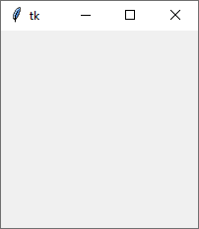

# **CHƯƠNG III. FRAMEWORK PYQT5**

## **1. Giới thiệu**

### **1.1. Lịch sử**

* **Bắt Đầu với PyQt (1996):** PyQt5 là một phần của dự án PyQt, đã bắt đầu từ năm 1996 bởi Phil Thompson. PyQt ban đầu hỗ trợ Qt 1.x và Qt 2.x, và nó đã giúp Python có một cách tiếp cận tốt hơn đối với Qt, một framework đa nền tảng mạnh mẽ cho việc phát triển giao diện người dùng đồ họa.
* **Qt 3 và PyQt3 (2000):** Với sự ra mắt của Qt 3, phiên bản PyQt3 đã được phát hành để hỗ trợ Qt 3. PyQt3 đã cung cấp khả năng phát triển ứng dụng desktop GUI với Qt 3 bằng Python.
* **Phát Triển PyQt4 (2005):** PyQt4 ra mắt vào năm 2005, hỗ trợ cho Qt 4. PyQt4 đã cung cấp nhiều cải tiến và tính năng mới, bao gồm sự hỗ trợ tốt hơn cho các chức năng của Qt 4 và Python 2.x.
* **Sự Thay Đổi Cho Python 3 (2010):** Với sự ra đời của Python 3, PyQt5 đã được phát triển để hỗ trợ Python 3.x. PyQt5 được thiết kế để sử dụng cùng với Qt 5, phiên bản mới nhất của framework Qt.
* **PyQt5 (2016):** PyQt5 đã được phát hành vào năm 2016 và trở thành một trong những phiên bản phổ biến và được sử dụng rộng rãi nhất của PyQt. Nó tích hợp tốt với Python 3 và Qt 5, cung cấp khả năng phát triển ứng dụng desktop GUI đa nền tảng và đa dạng.
* **Sự Thành Công và Sự Phát Triển Liên Tục:** PyQt5 đã đạt được sự thành công lớn trong cộng đồng phát triển phần mềm và là một công cụ quan trọng cho việc phát triển ứng dụng desktop GUI trong Python. Sự phát triển của PyQt5 vẫn tiếp tục, với việc cập nhật định kỳ để hỗ trợ phiên bản mới của Qt và Python.

### **1.2. Tổng quát**

PyQt5 là một thư viện Python dùng để phát triển ứng dụng desktop GUI sử dụng framework Qt. Qt là một framework đa nền tảng mạnh mẽ cho việc phát triển giao diện người dùng đồ họa (GUI), được sử dụng rộng rãi trong công nghiệp phần mềm. PyQt5 cho phép bạn sử dụng tất cả các tính năng và widget của Qt trong Python để tạo các ứng dụng desktop đa nền tảng và đa dạng.

* **Được Phát Triển Bởi Riverbank Computing:** PyQt5 được phát triển và duy trì bởi Riverbank Computing. Nó là một phiên bản Python của PyQt, phiên bản Python cho Qt.
* **Hỗ Trợ Cho Đa Nền Tảng :** PyQt5 hỗ trợ đa nền tảng, có sẵn cho Windows, macOS và Linux, giúp bạn phát triển ứng dụng đa nền tảng một cách dễ dàng.
* **Thư Viện Widgets :** PyQt5 cung cấp một loạt các widget đồ họa và công cụ cho việc xây dựng giao diện người dùng đa dạng. Điều này bao gồm nút, hộp văn bản, danh sách, menu, cửa sổ, và nhiều widget khác.
* **Giấy Phép Kéo dài GPL:** PyQt5 có hai phiên bản giấy phép: giấy phép GPL (General Public License) và giấy phép thương mại. Bạn có thể chọn giấy phép phù hợp với dự án của mình.
* **Phát Triển Tùy Chỉnh :** PyQt5 cho phép bạn tạo các widget tùy chỉnh và tạo giao diện người dùng phức tạp với sự tùy chỉnh cao.
* **Hỗ Trợ Cho Qt Designer :** Qt Designer là một công cụ đồ họa cho phép bạn thiết kế giao diện người dùng một cách trực quan và sau đó tạo mã Python tương ứng. PyQt5 hoàn toàn tương thích với Qt Designer.

PyQt5 là một lựa chọn mạnh mẽ cho việc phát triển ứng dụng desktop GUI đa nền tảng với Python. Nó cung cấp khả năng tùy chỉnh cao và tích hợp mạnh mẽ với Python, làm cho nó trở thành một công cụ phát triển GUI phổ biến trong cộng đồng phát triển phần mềm.

### **1.3. Widget**

|  |  |
| --- | --- |
| QLabel | Widget này hiển thị văn bản hoặc hình ảnh tĩnh. Nó thường được sử dụng để hiển thị nhãn cho các phần tử khác trong giao diện người dùng. |
| QPushButton | Nút này được sử dụng để tạo các nút bấm mà người dùng có thể nhấn để thực hiện các hành động hoặc chức năng. |
| QLineEdit | Widget này cho phép người dùng nhập dữ liệu văn bản đơn giản. Nó thường được sử dụng để lấy đầu vào từ người dùng. |
| QTextEdit | Đây là một widget cho phép hiển thị và chỉnh sửa đoạn văn bản dài hơn. Nó thường được sử dụng cho việc nhập và hiển thị văn bản đa dòng. |
| QCheckBox | Widget này cho phép người dùng chọn hoặc bỏ chọn một hoặc nhiều tùy chọn. Nó thường được sử dụng trong các cài đặt hoặc tùy chọn |
| QRadioButton | Widget này cung cấp một danh sách các tùy chọn, nhưng chỉ cho phép người dùng chọn một tùy chọn trong danh sách đó. |
| QComboBox | Widget này tạo ra một hộp đổ xuống cho phép người dùng chọn từ danh sách các mục. Nó thường được sử dụng khi có một số lượng lớn các tùy chọn để chọn. |
| QSlider | Đây là một thanh trượt cho phép người dùng chọn một giá trị số liên tục trong một phạm vi. |
| QProgressBar | Widget này hiển thị tiến trình hoàn thành một tác vụ nào đó. Nó thường được sử dụng để theo dõi tiến trình của các tác vụ dài hạn |
| QSpinBox và QDoubleSpinBox | Các widget này cho phép người dùng chọn một giá trị số nguyên hoặc số thập phân từ một dãy giá trị cho trước. |
| QDateEdit và QTimeEdit | Các widget này cho phép người dùng chọn ngày và thời gian, tương ứng. |
| QTableWidget và QListView | Các widget này được sử dụng để hiển thị dữ liệu trong bảng hoặc danh sách. |
| QGraphicsView | Widget này cho phép hiển thị và tương tác với đồ họa vector và hình ảnh. |
| QWebView | Widget này cho phép bạn hiển thị và tương tác với trình duyệt web bên trong ứng dụng của bạn. |
| QFileDialog | Widget này cho phép bạn hiển thị hộp thoại lựa chọn tệp và thư mục để người dùng chọn tệp hoặc đường dẫn. |

### **1.4. Class module**

|  |  |
| --- | --- |
| QtCore | Là module bao gồm phần lõi không thuộc chức năng GUI, ví dụ dùng để làm việc với thời gian, file và thư mục, các loại dữ liệu, streams, urls, mime type, threads hoặc processes. |
| QtGui | Bao gồm các class dùng cho việc lập trình giao diện (windowing system integration), event handling, 2D graphics, basic imaging, fonts và text. |
| QtWidgets | Bao gồm các class cho widget, ví dụ : button, hộp thoại, … được sử dụng để tạo nên giao diện người dùng cơ bản nhất. |
| QtMultimedia | Thư viện cho việc sử dụng âm thanh, hình ảnh, camera,… |
| QtBluetooth | Bao gồm các class giúp tìm kiếm và kết nối với các thiết bị có giao tiếp với phần mềm. |
| QtNetwork | Bao gồm các class dùng cho việc lập trình mạng, hỗ trợ lập trình TCP/IP và UDP client , server hỗ trợ việc lập trình mạng. |
| QtPositioning | Bao gồm các class giúp việc hỗ trợ xác định vị. |
| Enginio | Module giúp các client truy cập các Cloud Services của Qt. |
| QtWebSockets | Cung cấp các công cụ cho websocket protocol. |
| QtWebKit | Cung cấp các class dùng cho làm việc với các trình duyệt Web, dựa trên thư viện webkit2. |
| QtWebKitWidgets | Các widget cho webkit. |
| QtXml | Các class dùng cho làm việc với XML file. |
| QtSvg | Dùng cho hiển thị các thành phần của SVG file. |
| QtSql | Cung cấp các class dùng cho việc làm việc với dữ liệu. |
| QtTest | Cung cấp các công cụ cho phép test các đơn vị của ứng dụng với pyqt5. |

## **2. Ưu - nhược điểm**

### **2.1. Ưu điểm**

* **Hiệu Suất Tốt:** PyQt5 cung cấp hiệu suất tốt cho các ứng dụng GUI, và nó được tối ưu hóa để hoạt động nhanh chóng và mượt mà.
* **Tài Liệu Phong Phú:** PyQt5 có một tài liệu phong phú và một cộng đồng nhiệt tình. Có nhiều tài liệu hướng dẫn, ví dụ và tài liệu trực tuyến liên quan đến PyQt5, giúp bạn học và phát triển dễ dàng hơn.
* **Tương Tác Tốt Với Qt Designer:** Qt Designer là một công cụ đồ họa cho phép bạn thiết kế giao diện người dùng một cách trực quan và sau đó tạo mã Python tương ứng. PyQt5 hoàn toàn tương thích với Qt Designer, giúp bạn tạo giao diện một cách nhanh chóng và dễ dàng.
* **Khả Năng Tùy Chỉnh Cao:** PyQt5 cho phép bạn tạo các widget tùy chỉnh và tạo giao diện người dùng phức tạp với sự tùy chỉnh cao. Bạn có thể điều chỉnh giao diện người dùng theo ý muốn và tạo các ứng dụng độc đáo.
* **Widgets Đa Dạng:** PyQt5 cung cấp một loạt các widgets đồ họa và công cụ cho việc xây dựng giao diện người dùng đa dạng. Nó bao gồm nút, hộp văn bản, danh sách, menu, cửa sổ, và nhiều widget khác để bạn có thể sử dụng.

### **2.2. Nhược điểm**

* **Giấy Phép:** PyQt5 có giấy phép kéo dài GPL (General Public License), có nghĩa là nếu bạn sử dụng PyQt5 trong một ứng dụng thương mại, bạn cần xem xét việc trả tiền cho việc sử dụng phiên bản thương mại của PyQt5. Tuy nhiên, có một phiên bản PyQt5 dưới dạng giấy phép GPL và giấy phép thương mại, cho phép bạn lựa chọn giấy phép phù hợp với dự án của bạn.
* **Khó Học:** PyQt5 có độ phức tạp cao hơn so với Tkinter và một số thư viện GUI Python khác, đặc biệt đối với người mới học lập trình GUI. Học PyQt5 có thể đòi hỏi thời gian và kiên nhẫn.
* **Kích Cỡ Lớn:** Ứng dụng PyQt5 có thể có kích thước lớn hơn so với các ứng dụng được xây dựng bằng các thư viện khác do thư viện PyQt5 và Qt cơ bản có kích thước khá lớn.
* **Phụ Thuộc Vào Thư Viện Bên Ngoài:** PyQt5 phụ thuộc vào framework Qt, và việc cài đặt và quản lý các phụ thuộc này có thể gây khó khăn trong một số trường hợp.

## **3. Cài đặt**

### **3.1. Cài đặt trên Windows**

1. **Cài đặt Python**

Đảm bảo bạn đã cài đặt Python trên máy tính Windows của mình. Bạn có thể tải Python từ trang web chính thức của Python (https://www.python.org/downloads/windows/) và sau đó làm theo hướng dẫn để cài đặt.

1. **Mở Cửa Sổ Command Prompt (cmd)**

Bạn cần mở Command Prompt để sử dụng pip để cài đặt PyQt5. Để làm điều này, bạn có thể nhấn tổ hợp phím Win + R, gõ "cmd", và nhấn Enter.

1. **Cài Đặt PyQt5 Bằng pip**

pip install PyQt5

1. **Kiểm Tra Cài Đặt**

Sau khi cài đặt hoàn thành, bạn có thể kiểm tra xem PyQt5 đã được cài đặt thành công bằng cách sử dụng Python. Mở Command Prompt và gõ:

python -c "import PyQt5"

Nếu không có lỗi, điều này có nghĩa là PyQt5 đã được cài đặt thành công.

Lúc này, bạn đã cài đặt PyQt5 thành công trên Windows và có thể bắt đầu phát triển các ứng dụng desktop GUI sử dụng PyQt5 trong môi trường Python.

### **3.2. Cài đặt trên Linux**

**\* Cài đặt trên Ubuntu và Debian**

* Mở Terminal.
* Sử dụng **apt** để cài đặt PyQt5:

sudo apt-get install python3-pyqt5

* Sau khi cài đặt hoàn tất, bạn có thể kiểm tra phiên bản PyQt5 đã cài đặt bằng cách sử dụng Python:

python3 -c "import PyQt5.QtCore; print(PyQt5.QtCore.PYQT_VERSION_STR)"

**\* Cài đặt trên Fedora**

1. Mở Terminal.
2. Sử dụng **dnf** để cài đặt PyQt5:

sudo dnf install python3-qt5

1. Kiểm tra phiên bản PyQt5:

python3 -c "import PyQt5.QtCore; print(PyQt5.QtCore.PYQT_VERSION_STR)"

**\* Cài đặt trên CentOS**

Đối với CentOS, bạn có thể sử dụng **yum** để cài đặt PyQt5:

1. Mở Terminal.
2. Sử dụng **yum** để cài đặt PyQt5:

sudo yum install python3-qt5

1. Kiểm tra phiên bản PyQt5:

python3 -c "import PyQt5.QtCore; print(PyQt5.QtCore.PYQT_VERSION_STR)"

# **CHƯƠNG IV. API**

## **1. Tổng quát**

API được viết tắt bởi cụm từ tiếng Anh Application Programming Interface, tức giao diện lập trình ứng dụng. Đây là phương tiện cho hai hoặc nhiều ứng dụng trao đổi, tương tác với nhau, tạo ra tương tác giữa người dùng với ứng dụng hiệu quả và tiện lợi hơn.

Với API, các lập trình viên có thể tiếp cận, truy xuất dữ liệu từ máy chủ thể hiện chúng trên ứng dụng phần mềm hoặc website của mình một cách dễ dàng hơn.

Cơ chế API cho phép 2 phần mềm sử dụng các tập hợp giao thức hoặc tập hợp định nghĩa để giao tiếp với nhau. Bạn có thể hình dung định nghĩa này thông qua ví dụ trực quan về thời tiết. Chằng hạn như khi bạn nhận được các thông báo về thời tiết của ngày hôm nay thì có nghĩa là phần mềm dự báo thời tiết trên điện thoại của bạn đang dùng API để kết nối với cơ quan dự báo thời tiết trung ương để truyền đến bạn các tin tức đó.

## **2. Cách hoạt động**

Hiểu một cách đơn giản, API là giao diện cho phép ứng dụng này giao tiếp với các ứng dụng khác thông qua một hoặc nhiều câu lệnh khác nhau. Những lệnh này có thể được gửi, định dạng và truy xuất dữ liệu thông qua API khác với API SOAP hoặc REST, nhưng vẫn sẽ tuân thủ theo một số quy định và quy luật chung.

Cách thức vận hành của API thường được phân tích ở khía cạnh máy chủ và máy khách. Máy khách được biết đến là các ứng dụng gửi đi yêu cầu, còn máy chủ sẽ là ứng dụng gửi đi phản hồi. Quay trở lại ví dụ thời tiết vừa phân tích ở trên thì có thể hiểu ứng dụng thời tiết trên điện thoại di động chính là máy khách, còn hệ thống cơ sở dữ liệu từ cơ quan thời tiết trung ương chính là máy chủ.

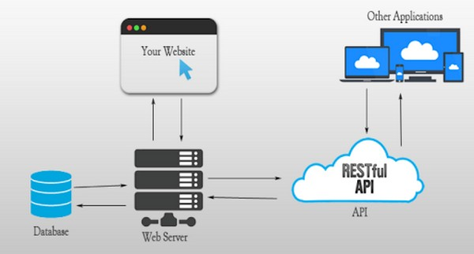

Có 4 cách để API hoạt động, nó phụ thuộc vào lý do và thời điểm tạo ra chúng :

* **API SOAP:** Đây là một trong những API “đời đầu”, nó dùng giao thức truy cập đối tượng đơn giản. Lúc này, máy chủ sẽ trao đổi thông điệp thông qua XML với máy khách.
* **API RPC:** Các API còn được biết đến với tên gọi là Lệnh gọi thủ tục từ xa. API này buộc máy chủ phải hoàn thành được một thủ tục bắt buộc thì máy khách mới có thể được nhận được kết quả.
* **API Websocket:** Đây là một phiên bản API web hiện đại chuyển dữ liệu nhờ vào việc sử dụng các đối tượng JSON. Máy khách và máy chủ có thể trao đổi thông tin 2 chiều nhờ vào API này.
* **API REST:** Hiện nay thì API REST được cho là linh hoạt nhất và cũng được sử dụng rộng rãi nhất. Với loại API này, máy khách sẽ gửi đến một yêu cầu dưới dạng dữ liệu. Sau đó máy chủ sẽ dùng các dữ liệu này để thực hiện các hàm nội bộ và cho ra các dữ liệu đầu ra rồi gửi lại cho máy khách.

Giao diện API hoạt động bằng cách đặt lên trên các Server Side Scripts, Classes và Functions. Giao diện này sẽ thực hiện những tác vụ chi tiết hơn, cho phép các ứng dụng, tập lệnh bên ngoài và bên trong yêu cầu API thông báo cho máy chủ thực hiện một số tác vụ nhất định.

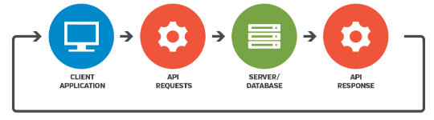

Tên của một số phương thức API chính là các từ mô tả hành động của API. Một số hành động có thể xảy ra như :

* GET
* POST
* PUT
* DELETE

## **3. Các loại API**

#### **3.1. Dựa trên phân ngành nhỏ trong ngành công nghệ thông tin**

* **API trên nền tảng web:** còn có tên gọi khác là web API. Loại này hiện đang được sử dụng thông dụng nhất trong lập trình web hiện nay. Các website lớn như Facebook, Google đều cung cấp hệ thống API cho phép bạn kết nối, lấy dữ liệu hoặc cập nhật dữ liệu vào hệ thống. Phần lớn các API trên nền tảng web được thiết kế theo tiêu chuẩn RESTful và thường có định dạng dữ liệu là JSON, XML hoặc một kiểu dữ liệu bất kỳ.
* **API trên hệ điều hành:** Khái niệm này còn xuất hiện trước cả API trên nền tảng web. Microsoft cung cấp các hệ điều hành Windows cùng với nhiều tài liệu API là đặc tả các hàm, phương thức, lời gọi hàm cũng như một số giao thức kết nối cho lập trình viên. Hỗ trợ cho các lập trình viên có thể tạo ra các phần mềm ứng dụng có khả năng tương tác trực tiếp với hệ điều hành.
* **API của thư viện phần mềm hay framework:** Loại này mô tả và quy định các hành động mong muốn mà các thư viện cung cấp. Một API có thể có nhiều cách triển khai khác nhau, điều này giúp cho một chương trình viết bằng ngôn ngữ này có khả năng sử dụng thư viện được viết bằng các ngôn ngữ khác. Ví dụ có thể dùng PHP để yêu cầu một thư viện tạo file PDF được viết bằng ngôn ngữ C++.

#### **3.2. Dựa trên quyền hạn truy cập**

* **API mở (open API):** Là loại API công khai, không có hạn chế nào khi truy cập các loại API này vì chúng có sẵn công khai.
* **API đối tác (Partner API):** Bạn cần được cấp quyền hoặc giấy phép cụ thể khi muốn truy cập loại API này vì chúng không có sẵn công khai.
* **API nội bộ (Internal API):** Loại này còn được gọi là API riêng tư, chỉ những hệ thống nội bộ mới có thể sử dụng loại này. Do loại API ít được biết đến và thường sử dụng trong phạm vi công ty. Phần lớn sử dụng trong các đội ngũ phát triển nội bộ khác nhau để có thể cải thiện các sản phẩm và dịch vụ doanh nghiệp.

## **4. Ưu - nhược điểm**

### **4.1. Ưu điểm**

* API được tích hợp trên hầu hết các ứng dụng của desktop, mobile và các ứng dụng trên website.
* Có sự linh hoạt trong việc định dạng dữ liệu khác nhau khi được trả về client.
* API là một công cụ có mã nguồn mở, việc này giúp bạn có thể sử dụng API mọi lúc bất kể đâu với điều kiện là phải có kết nối với internet. Giúp hỗ trợ chức năng RESTful.
* Hỗ trợ giao tiếp hai chiều và được xác nhận trong những giao dịch khác nhau. Điều này giúp đảm bảo được độ tin cậy cao.
* Về cấu hình của API khi so sánh với cấu hình của WCF thì vô cùng thân thiện và đơn giản mang lại các trải nghiệm tuyệt vời cho người dùng.
* API hỗ trợ đầy đủ các thành phần MVC từ Model Binder, Action cho đến Unit Test,…
* API giúp người dùng nhanh chóng xây dựng HTTP service điều này giúp công việc lập trình đơn giản hơn.

### **4.2. Nhược điểm**

* API chỉ hỗ trợ mặc định POST, GRT chứ chưa hoàn toàn như là RESTful service thông thường;
* Bạn cần có một kiến thức chuyên sâu thì việc sử dụng API mới thật sự hiệu quả;
* Để vận hành và phát triển API tốn rất nhiều thời gian cũng cũng như chi phí;
* Hệ thống bảo mật sẽ bị tấn công nếu chủ sở hữu chưa giới hạn kỹ các điều kiện trên hệ thống.

## **5. Web API**

Web API hay ASP.NET Web API là một framework dùng để xây dựng và lập trình các dịch vụ web HTTP. Nó có dạng là một RESTful API hiện đại, hội tụ đủ các điều kiện của REST cũng như các tiêu chuẩn tương tự, được tối ưu cho các dịch vụ trực tuyến cũng như ứng dụng web hiện nay. Web API sở hữu những ưu điểm vượt trội mà một API cũ có cùng nhiều ưu điểm mới tuyệt vời, giúp nó nhận được nhiều sự tin tưởng từ các nhà phát triển và lập trình website.

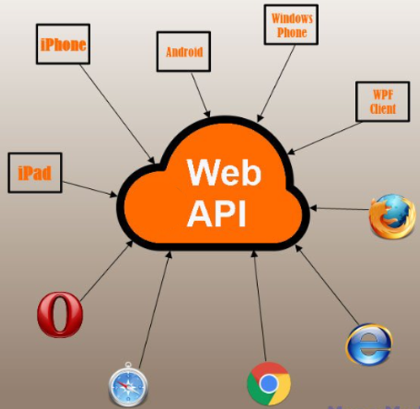

Web API và ứng dụng trong thiết kế website hiện nay.

### **5.1. Những tính năng nổi bật**

* **Tự động hóa sản phẩm**

Đối với Web API, sẽ giúp người dùng có thể dễ dàng tự động quản lý được công việc. Cập nhật được luồng công việc tạo hiệu quả tốt hơn trong công việc.

* **Tích hợp linh động**

API cho phép lấy nội dung ở bất kỳ Website hay ứng dụng nào đó một cách dễ dàng, khiến trải nghiệm người dùng được tăng lên. API giúp các công ty chia sẻ được những thông tin được chọn và tránh được những yêu cầu không mong muốn xảy ra.

* **Cập nhật thông tin theo thời gian thực**

API giúp thay đổi và cập nhật những thông tin mới theo thời gian thực. Công nghệ này sẽ giúp những thông tin truyền đi tốt hơn, chính xác hơn và dịch vụ cung cấp cũng được linh hoạt hơn.

### **5.2. Hoạt động**

Khi website thực hiện một lệnh API để lấy thông tin thì nó sẽ trả về một nội dung dạng JSON hoặc XML. Tuy nhiên, 4 bước dưới đây sẽ giúp bạn hiểu rõ hơn về cách hoạt động lấy dữ liệu thông qua Web API.

1. Trước tiên, xây dựng URL API để gửi tới máy chủ cung cấp nội dung, dịch vụ thông qua giao thức HTTP hoặc HTTPS.
2. Sau khi nhận được thông tin, phía máy chủ cung cấp, ứng dụng nguồn sẽ thực hiện kiểm tra xác thực nếu có và tìm tới nguồn nội dung phù hợp để tạo nội dung trả về phù hợp nhất.
3. Lúc này phía server sẽ gửi lại thông tin theo định dạng JSON hoặc XML thông qua giao thức HTTP hoặc HTTPS.
4. Phía website yêu cầu sẽ phân tích các dữ liệu JSON/SML được gửi tới để thực hiện tiếp các hoạt động như lưu dữ liệu xuống cơ sở dữ liệu và hiển thị thông tin đó ra ngoài cho người dùng đọc.

### **5.3. Ưu - nhược điểm**

* **Ưu điểm**
* Web API được sử dụng khá rộng rãi ở trên các ứng dụng như: Desktop, mobile và cả ứng dụng ở Website.
* Linh hoạt đối với các dạng dữ liệu trả về Client: Json, XML hay những định dạng khác nữa.
* Dễ dàng xây dựng được HTTP service: URI, URI, request/response headers, caching, versioning, content formats và cả host trong ứng dụng.
* Với mã nguồn mở có thể giúp hỗ trợ những chức năng của Restful một cách đầy đủ.
* Hỗ trợ về thành phần MVC như: routing, controller, action result, filter, model binder, IoC container, dependency injection, unit test.
* Giao tiếp 2 chiều được xác nhận, vì vậy các giao dịch có thể đảm bảo được độ tin cậy cao hơn.
* **Nhược điểm**
* Web API chưa được gọi là Restful Service bởi nó chỉ mới hỗ trợ mặc định Get, Post.
* Nếu muốn sử dụng tốt nhất bạn cần có kiến thức và am hiểu thật sự về backend.
* Khá mất thời gian cho việc phát triển cũng như nâng cấp, vận hành.
* Hệ thống có thể bị tấn công nếu như không giới hạn chức năng hay điều kiện.

## **6. Tính bảo mật cho API**

**Một sốt vấn đề phổ biến nhất liên quan đến bảo mật API**

* **SQL Injection**

SQL Injection hay Injection là một lỗi nghiêm trọng khá thường gặp. Những kẻ tấn công mạng sẽ lợi dụng một số lỗ hổng của quy trình kiểm tra dữ liệu trong ứng dụng web để chuyển đến hệ thống quản lý cơ sở dữ liệu. Bằng cách này, chúng sẽ khai thác được các thông tin nhạy cảm. Để khắc phục vấn đề này, bạn cần ràng buộc kỹ dữ liệu mà người dùng nhập vào. Hướng khắc phục phổ biến nhất để thực hiện là dùng Regular Expression để loại bỏ các ký tự lạ, ký tự không phải số. Ngoài ra, người dùng cũng có thể dùng một số hàm sẵn có để giảm thiểu nguy cơ gặp lỗi.

* **Spam request**

Các request ở chế độ công khai thường dễ gặp phải tình trạng spam. Chẳng hạn những trường hợp mà người dùng chỉ cần nhập tên và password để đăng ký tài khoản, có thể có hoặc không có bước xác thực. Cách khắc phục đơn giản nhất là làm những request của bạn trở nên phức tạp hơn. Bạn có thể thêm một số yêu cầu, câu hỏi bảo mật hoặc yêu cầu người dùng chờ một lúc trước khi thực hiện những thao tác tiếp theo,… Cách này sẽ giúp đảm bảo an toàn bảo mật và giảm thiểu được tình trạng spam.

**Giải pháp bảo mật hệ thống thông tin cho API**

* Hãy kiểm tra thẩm quyền người dùng, xác thực ứng dụng thật cẩn thận

Ngoài xác thực người sử dụng cuối cùng, bạn cũng cần chú ý đến quá trình xác thực ứng dụng. Vì nếu bạn đang sử dụng ứng dụng AirBnB, Uber, các ứng dụng này sẽ thực hiện quy trình gọi các API của chúng. Nhờ đó, ứng dụng sẽ được xác thực một cách đầy đủ hơn.

* Mã hóa dữ liệu được truyền đi từ nền tảng

Sử dụng chứng chỉ SSL là giải pháp đơn giản nhất để bạn làm được việc này. Giúp bạn dễ dàng mã hóa được các dữ liệu quan trọng để ngăn chặn tình trạng bị tấn công, bị đánh cắp dữ liệu trong quá trình truyền tải.

* Tránh dùng mật khẩu cố định, dạng nhúng hoặc quá dễ đoán

Vì lười biếng, nhiều người dùng thường lựa chọn mật khẩu cố định rất dễ đoán. Thậm chí họ còn sử dụng mật khẩu, thông tin được lưu cục bộ trên nhiều ứng dụng di động. Điều này cần được giải quyết triệt để nếu như bạn không muốn thông tin của mình bị đánh cắp.

* Sử dụng chữ ký số

Vì lười biếng, nhiều người dùng thường lựa chọn mật khẩu cố định rất dễ đoán. Thậm chí họ còn sử dụng mật khẩu, thông tin được lưu cục bộ trên nhiều ứng dụng di động. Điều này cần được giải quyết triệt để nếu như bạn không muốn thông tin của mình bị đánh cắp.

# **CHƯƠNG V. CROSS-PLATFORM**

## **1. Khái niệm thuật ngữ Cross-platfrom**

Cross-platform là một khái niệm trong lĩnh vực phát triển phần mềm, đề cập đến khả năng của một ứng dụng hoặc sản phẩm làm việc trên nhiều hệ điều hành hoặc nền tảng khác nhau mà không cần phải viết lại mã nguồn hoàn toàn cho mỗi nền tảng. Mục tiêu của việc phát triển cross-platform là tối ưu hóa sự chia sẻ mã nguồn và tài nguyên để giảm công sức và thời gian phát triển, cũng như để đảm bảo tính nhất quán và khả năng tương thích trên nhiều nền tảng.

**Một số cách để đạt được tính cross-platform trong phát triển phần mềm:**

* Sử dụng ngôn ngữ lập trình đa nền tảng: Sử dụng các ngôn ngữ lập trình như JavaScript, Python, hoặc C# để viết mã nguồn mà có thể chạy trên nhiều hệ điều hành hoặc nền tảng khác nhau
* Sử dụng framework và thư viện đa nền tảng: Sử dụng các framework và thư viện như React Native, Flutter, Xamarin, Electron, và Qt để xây dựng ứng dụng hoạt động trên nhiều nền tảng.
* Sử dụng công cụ cross-compiler: Sử dụng các công cụ cross-compiler để biên dịch mã nguồn từ một nền tảng sang nền tảng khác mà không cần sửa đổi mã nguồn gốc.
* Virtualization và containerization: Sử dụng công nghệ ảo hóa và containerization như Docker để chạy ứng dụng trong môi trường cô lập trên nhiều hệ điều hành.

## **2. Lợi ích**

* **Phát triển ứng dụng nhanh hơn:** Việc sử dụng một bản code cho các nền tảng khác nhau sẽ loại bỏ việc nhà phát triển phải viết lại code từ đầu và cho phép tái sử dụng, giúp cắt giảm thời gian, tự động tăng tốc toàn bộ quá trình phát triển ứng dụng.
* **Tiếp cận thị trường lớn hơn:** Ứng dụng đa nền tảng mang lại sự linh hoạt trên nhiều nền tảng như iOS, Android, Windows,... Do đó, doanh nghiệp có phạm vi tiếp cận đối tượng rộng hơn.
* **Giảm chi phí phát triển:** Hầu hết các doanh nghiệp chưa tự xây dựng được ứng dụng vì chi phí. Tuy nhiên, phát triển Cross Platform App ít tốn kém vì chỉ sử dụng một bản code cho nhiều nền tảng.

## **3. Mục tiêu**

Mục tiêu chính của cross-platform là tạo ra các ứng dụng hoặc sản phẩm có khả năng hoạt động trên nhiều nền tảng khác nhau mà không cần phải viết lại mã nguồn hoàn toàn cho từng nền tảng.

Tối ưu hóa quá trình phát triển phần mềm, giúp tiết kiệm thời gian, nguồn lực, và tiền bạc, đồng thời cung cấp ứng dụng nhất quán và tiếp cận rộng rãi cho nhiều người dùng trên nhiều nền tảng khác nhau.

## **4. Ưu - nhược điểm**

### **4.1. Ưu điểm**

* **Kiến trúc mạch lạc:** Khi xây dựng ứng dụng Cross Platform, nhà phát triển cần đảm bảo tuân thủ và chặt chẽ theo đúng mô hình MVC hoặc MVVM để tránh phụ thuộc OS. Tuy điều này gây áp lực cho nhà phát triển app nhưng bù lại ứng dụng sẽ có hiệu năng cao, bảo trì dễ dàng trong tương lai.
* **Ít code:** Bạn chỉ cần tốn một ít thời gian và công sức để viết code một bộ mã máy duy nhất, xây dựng và chạy code đó trên nhiều nền tảng khác nhau.
* **Bảo trì và mở rộng:** Việc kiến trúc mạch lạc đã góp phần hỗ trợ điều tra và sửa lỗi trở nên dễ dàng hơn. Từ đó, việc bảo trì hay mở rộng cũng sẽ không gặp nhiều khó khăn nữa.
* **Tiết kiệm thời gian và nguồn lực:** Phát triển một lần và triển khai trên nhiều nền tảng giúp tiết kiệm thời gian và nguồn lực phát triển so với việc viết mã nguồn riêng biệt cho từng nền tảng.
* **Chi phí thấp hơn:** Đối với doanh nghiệp và các dự án phát triển, việc duy trì một mã nguồn chung cho nhiều nền tảng có thể giúp giảm chi phí phát triển và duy trì ứng dụng.
* **Tính nhất quán:** Ứng dụng cross-platform thường có tính nhất quán cao hơn giữa các phiên bản trên các nền tảng khác nhau, vì chúng chia sẻ một mã nguồn chung.

### **4.2. Nhược điểm**

* **Hiệu suất thấp hơn:** Ứng dụng cross-platform thường có hiệu suất thấp hơn so với các ứng dụng được phát triển riêng cho mỗi nền tảng. Điều này đặc biệt đúng trong các ứng dụng đòi hỏi hiệu suất cao như game hoặc ứng dụng đồ họa.
* **Giới hạn tính năng:** Một số tính năng đặc thù của một nền tảng có thể không được hỗ trợ hoặc hỗ trợ kém hiệu quả trong ứng dụng cross-platform. Điều này có thể đặt ra giới hạn cho khả năng sáng tạo và phát triển ứng dụng.
* **Phụ thuộc vào các framework và công cụ:** Phát triển ứng dụng cross-platform thường phải phụ thuộc vào các framework và công cụ cụ thể, và việc này có thể tạo ra các hạn chế và khó khăn trong việc quản lý mã nguồn.
* **Kích thước ứng dụng lớn hơn:** Ứng dụng cross-platform có thể có kích thước lớn hơn do việc bao gồm các thư viện và tài nguyên cho nhiều nền tảng.
* **Khó khăn trong việc tối ưu hóa giao diện người dùng:** Tạo giao diện người dùng hấp dẫn và tối ưu cho từng nền tảng có thể là một thách thức, đặc biệt khi sử dụng một mã nguồn chung.

# **CHƯƠNG VI. ÁP DỤNG GUI FRAMEWORK VÀO ĐỀ TÀI**

## **1. Tổng quan đề tài**

### **1.1. Gới thiệu chung**

Các công nghệ lập trình và framework hiện đại đã trở thành một xu hướng phổ biến trong ngành công nghệ thông tin trong những năm gần đây. Với đề tài này, chúng ta sẽ tìm hiểu cách phát triển một phần mềm cross-platfrom với công nghệ hiện đại để tra cứu thông tin về các Pokemon khác nhau.

Trước hết chúng ta sẽ biết thêm một chút về Pokemon (viết tắt của "Pocket Monsters" - Quái vật trong túi) là một thương hiệu nổi tiếng của Nhật Bản, được phát triển bởi công ty Game Freak và công ty Nintendo. Pokemon bắt đầu là một trò chơi video ra mắt trên hệ máy Game Boy của Nintendo vào năm 1996 và sau đó trở thành một hiện tượng văn hóa toàn cầu.



Trong thế giới Pokemon, người chơi bắt đầu cuộc hành trình để bắt, huấn luyện và chiến đấu với các loài Pokemon khác nhau. Mỗi loài Pokemon có các đặc điểm riêng, khả năng độc đáo và thuộc tính khác nhau. Mục tiêu chính của người chơi là trở thành "Huấn luyện viên Pokemon tốt nhất" bằng cách thu thập và chiến đấu với các Pokemon khác nhau, tham gia các cuộc thi, và hoàn thành nhiệm vụ trong thế giới Pokemon.

Và Pokedex là một thiết bị trong thế giới của trò chơi và anime Pokémon, được thiết kế để theo dõi và lưu trữ thông tin về các loài Pokémon khác nhau. Một công cụ hữu ích trong việc huấn luyện và chinh phục các loài Pokemon khác nhau. Nó cung cấp cho huấn luyện viên thông tin chi tiết về các loài Pokemon, giúp họ tìm hiểu cách tương tác với chúng và sử dụng chiến thuật phù hợp để chiến đấu và đánh bại chúng.

### **1.2. Lí do chọn đề tài**

Với sự phát triển nhanh chóng của các trò chơi Pokemon, việc cung cấp một công cụ để tra cứu thông tin về các Pokemon sẽ trở thành một nhu cầu thiết yếu. Đồng thời, sử dụng mã nguồn mở cũng giúp chúng ta phát triển một phần mềm hiệu quả và dễ dàng mở rộng trong tương lai.

Đồng thời cũng sẽ cho mọi người thấy được các công nghệ hiện đại sẽ hỗ trợ rất nhiều cho các sản phẩm như thế là rất cần thiết như là có thể hiển thị chúng qua giao diện, hình ảnh, lưu dữ liệu,…

Và ngôn ngữ Python là một phương án tốt cho việc lập trình để lập trình bởi những cú pháp được cho là rất ngắn và dễ hiểu và dễ sử dụng, cùng với đó sẽ là các GUI framework giúp thể hiện chúng lên giao diện người dùng.

### **1.3. Mục đích, đóng góp và lợi ích**

* **Áp dụng các công nghệ mới:** Chia sẻ rộng rãi hơn cho mọi người về cách tiếp xúc với các loại công nghệ mới để xây dựng nên một phần mềm, thấy được độ hiệu quả, cách thức hoạt động và năng suất đạt được của nó, cùng với đó là học tập thêm để có thể luôn cập nhật các loại công nghệ mới.
* **Tăng cường kiến thức về Python:** Xây dựng Pokedex bằng Python sẽ giúp bạn nâng cao kiến thức của mình về ngôn ngữ lập trình Python.
* **Học cách trích xuất và xử lý dữ liệu:** Trong quá trình xây dựng Pokedex, bạn sẽ học cách trích xuất và xử lý dữ liệu từ các nguồn khác nhau, bao gồm các trang web và tệp tin dữ liệu.
* **Phát triển kỹ năng lập trình:** Xây dựng Pokedex sẽ giúp bạn phát triển kỹ năng lập trình của mình, bao gồm cả các kỹ năng thiết kế và triển khai ứng dụng.
* **Tạo ra một sản phẩm hoàn chỉnh:** Nếu bạn hoàn thành việc xây dựng Pokedex, bạn sẽ tạo ra một sản phẩm hoàn chỉnh có thể được sử dụng và phát triển tiếp trong tương lai. Nó cũng có thể được chia sẻ và sử dụng bởi cộng đồng lập trình viên và các fan của trò chơi Pokémon.

### **1.4. Nội dung đề tài**

Chức năng chính của phần mềm là tra cứu thông tin, cho phép người dùng xem được các thông tin chi tiết của từng pokemon, kỹ năng của chúng, vật phẩm trong game.

Đây là chức năng quan trọng nhất giúp cho người dùng trải nghiệm Pokemon hài lòng nhất.

Sử dụng API của **pokeapi.co** để lấy tất cả dữ liệu về Pokemon để cung cấp cho việc xây dựng phần mềm tra cứu thông tin Pokedex.

**a) Tìm kiếm Pokemon**

Hiển thị danh sách các Pokemon và thông tin chi tiết của từng Pokemon gồm :

* Mã Pokemon
* Tên Pokemon
* Thuộc tính
* Hình ảnh
* Chiều cao
* Cân nặng
* Tiến hóa
* Kỹ năng

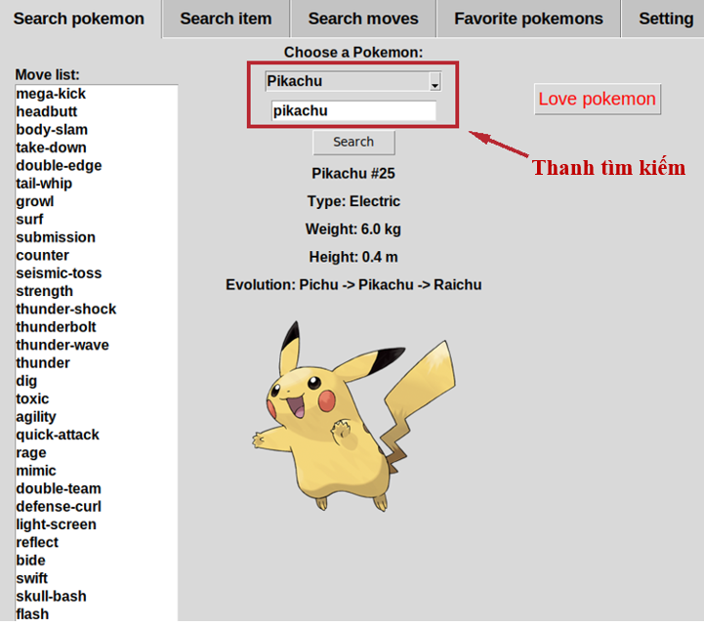

Giao diện tìm kiếm Pokemon

Với danh sách sidebar bên trái cho hiển thị các chiêu thức mà pokemon có thể học được – rút gọn được thời gian tìm kiếm của người dùng.

“Love Pokemon” là chức năng thêm Pokemon đang hiển thị vào danh sách yêu thích để tiện cho việc rút ngắn thời gian khi họ cần xem thông tin này thường xuyên.

**b) Tìm kiếm kỹ năng**

Tương tự như chức năng trên, đây là giao diện nơi cung cấp việc tìm kiếm tất cả kỹ năng, và có thể hiện thị luôn cả các Pokemon có thể sử dụng được kỹ năng ấy.

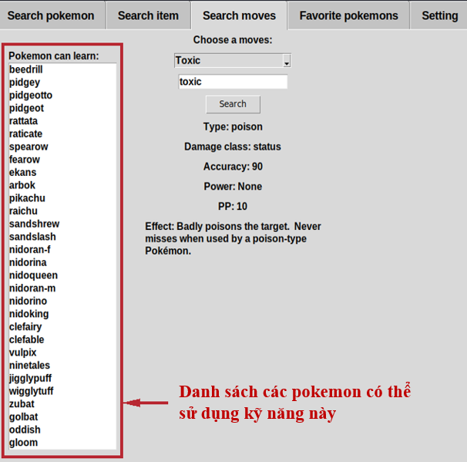

Giao diện tìm kiếm kỹ năng

**c) Tìm kiếm vật phẩm**

Giao diện tìm kiếm các vật phẩm có trong game như vật phẩm hồi máu, tăng chỉ số, quả cầu thu phục pokemon,…

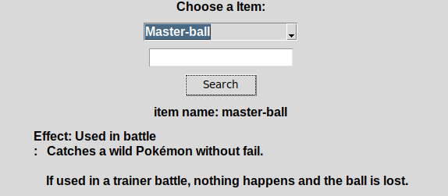

Giao diện tìm kiếm vật phẩm

**d) Danh sách yêu thích**

Giao diện lưu trữ các pokemon yêu thích của người dùng – thuận tiện và rút ngắn thời gian tìm kiếm cho người dùng. Pokemon sẽ được thêm vào danh sách khi được ấn vào button “Love Pokemon” ở giao diện tìm kiếm pokemon.

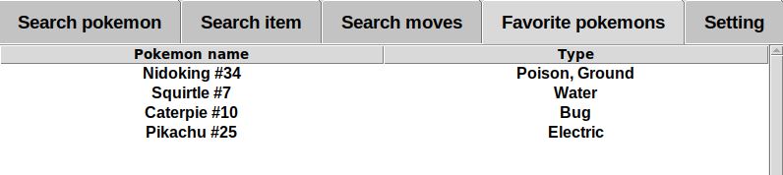

Danh sách Pokemon yêu thích

## **2. Cài đặt trên hệ điều hành Windows**

### **2.1. Cài đặt môi trường**

* **Python 3.10**

Bạn download file cài đặt Python tại: [**https://www.python.org/downloads/windows/**](https://www.python.org/downloads/windows/)

* **PIP**

Phiên bản: Windows 7, Windows 8.1 và Windows 10.

* [get-pip.py](https://quantrimang.com/url?q=aHR0cHM6Ly9ib290c3RyYXAucHlwYS5pby9nZXQtcGlwLnB5)
* [get-pip.py (đối với Python **3.2)**](https://quantrimang.com/url?q=aHR0cHM6Ly9ib290c3RyYXAucHlwYS5pby8zLjIvZ2V0LXBpcC5weQ%3D%3D)

**Bước 1:** Tải xuống tập lệnh phía trên bằng cách nhấp chuột phải vào liên kết, chọn **Save As… (Lưu liên kết thành…)** vào lưu file vào thư mục bạn muốn.

**Bước 2:** Mở **Command Prompt** và điều hướng đến tệp get-pip.py.

**Bước 3:**Chạy lệnh sau:

python get-pip.py

* **PIL**

pip install Pillow

* **mysql-connector-python**

pip install mysql-connector-python

* **XAMPP**

**Bước 1:** Download XAMPP : <https://www.apachefriends.org/download.html>

**Bước 2:** Nhấp vào file có đuôi .exe trên file tải xuống.

**Bước 3:** Trên cửa sổ Set up, tích chọn các phần mềm mà bạn muốn cài đặt. Nếu bạn muốn cài WordPress trên XAMPP, các phần mềm bắt buộc phải chọn là MySQL, Apache, PHPMyAdmin. Sau khi chọn xong, nhấn Next.

**Bước 4:** Chọn thư mục cài đặt và nhấn Next.

**Bước 5:** Chờ vài phút để cài đặt, sau khi cài đặt hoàn tất nhấn finish để kết thúc.

### **2.2. Thiết kế bố cục giao diện cơ bản**

#### **2.2.1. Tkinter**

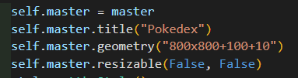  
Khởi tạo cửa sổ giao diện

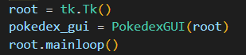

Thực thi chương trình

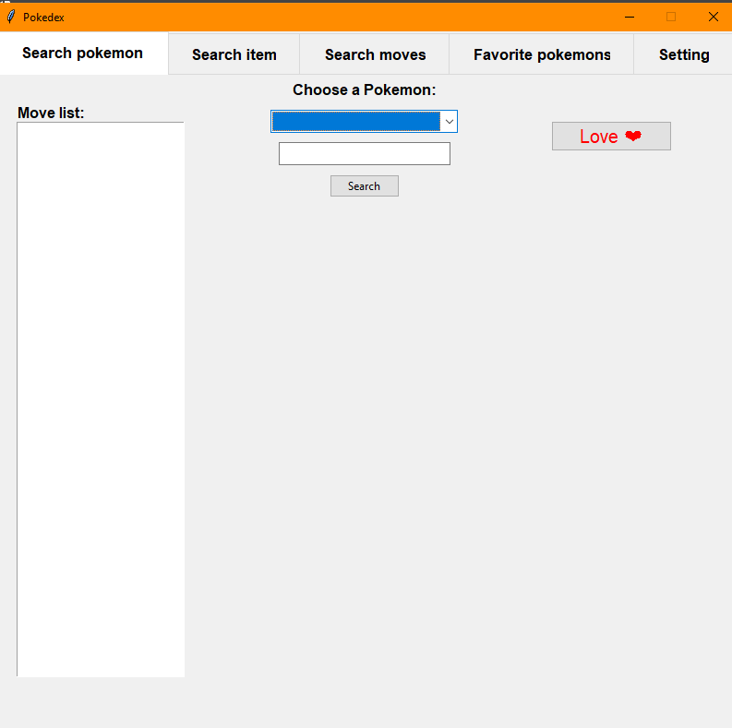

* **Các tab menu header**



Là nơi thể hiện từng giao diện của các chức năng chính trong ứng dụng

**Search Pokemon :** Tìm kiếm Pokemon

**Search Item :** Tìm kiếm vật phẩm

**Search moves :** Tìm kiếm kỹ năng

**Favorie Pokemons :** Danh sách các Pokemon đã yêu thích

**Setting :** Các điều khoản cài đặt và sử dụng

Các cú pháp tạo giao diện trên :



Khai báo note



Thêm tên chức năng vào

Tương tự với các chức năng còn lại đều sử dụng cú pháp như thế.









* **Tìm kiếm**

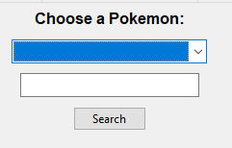

Nơi tìm kiếm Pokemon thông qua tên của chúng.



Có 2 cách tìm kiếm :

* Sử dụng ComboBox :

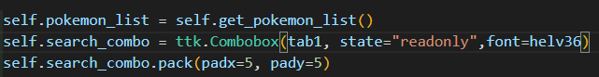

* Sử dụng tìm kiếm theo từ khóa có trong tên

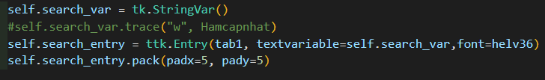



Nút tìm kiếm

* **Hiển thị danh sách chi tiết**

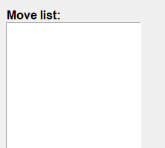

Nơi hiển thị chi tiết các kĩ năng mà loài Pokemon đó có thể học được.

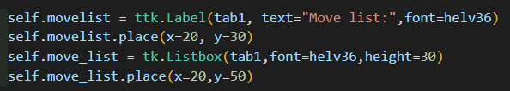

* **Yêu thích**



Nút thêm Pokemon vào danh sách yêu thích để nhằm tiết kiệm chi phí thời gian tìm kiếm lại của người dùng.

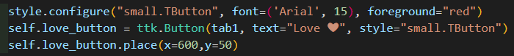

#### **2.2.2. PyQt5**

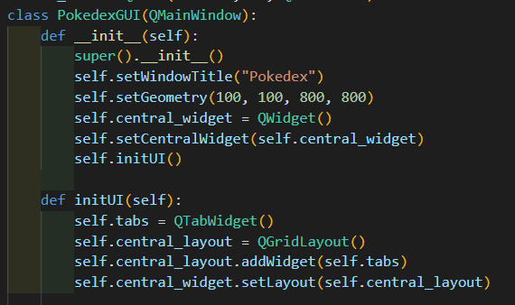Khởi tạo cửa sổ giao diện

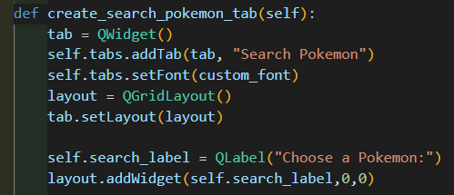  
Khu vực tìm kiếm Pokemon

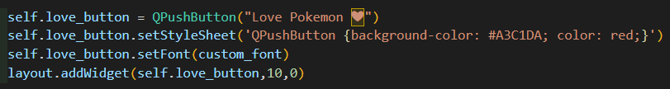  
Nút thêm Pokemon vào danh sách yêu thích

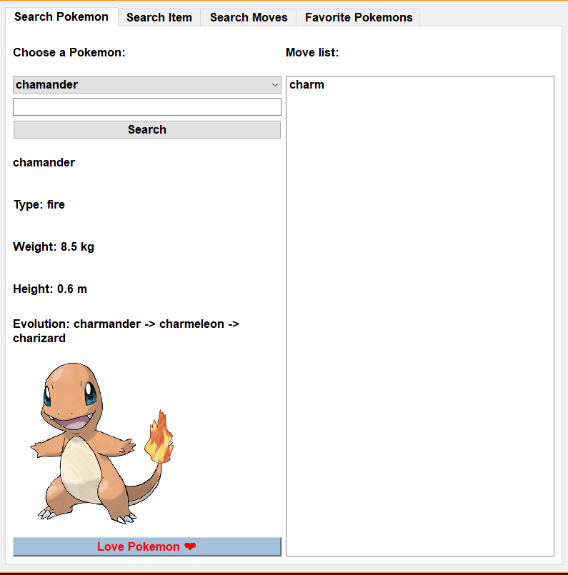

Giao diện của chương trình

* **Các tab menu header**



Là nơi thể hiện từng giao diện của các chức năng chính trong ứng dụng

**Search Pokemon :** Tìm kiếm Pokemon

**Search Item :** Tìm kiếm vật phẩm

**Search moves :** Tìm kiếm kỹ năng

**Favorie Pokemons :** Danh sách các Pokemon đã yêu thích

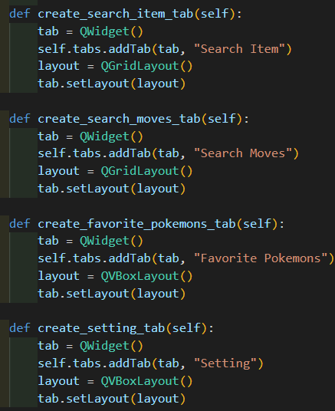Khởi tạo các tab trên

* **Tìm kiếm**

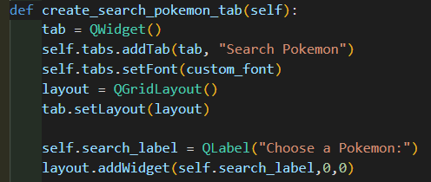

Tìm kiếm Pokemon

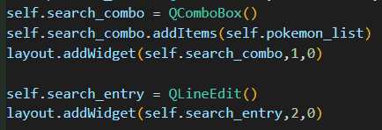  
Sử dụng comboBox và line edit cho việc tìm kiếm Pokemon

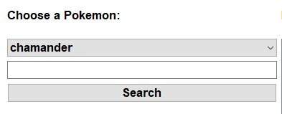

Trả kết quả giao diện tìm kiếm

* **Danh sách chi tiết kỹ năng của Pokemon**

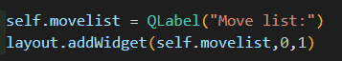Khởi tạo giao diện hiển thi chi tiết kĩ năng của Pokemon đã tìm

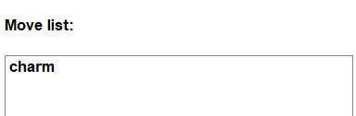

Trả kết quả giao diện chi tiết kỹ năng

* **Danh sách yêu thích**

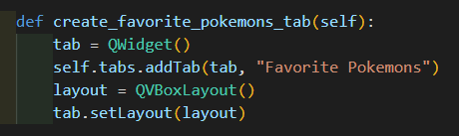

Khởi tạo nút yêu thích cho Pokemon

  
Nút yêu thích

### **2.3. Thực hiện chức năng**

#### **2.3.1. API và SQL**

Đề tài sử dụng API của PokeAPI : https://pokeapi.co/api/v2/pokemon/1292



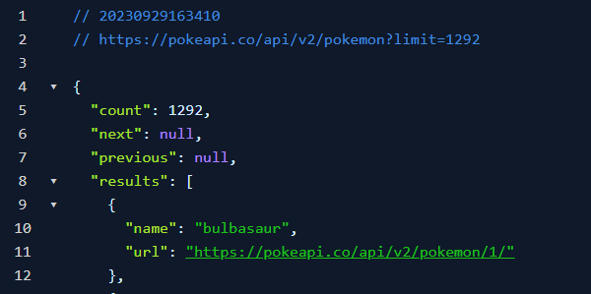  
Trang API

#### **2.3.2. Tkinter**

##### **Tìm kiếm**

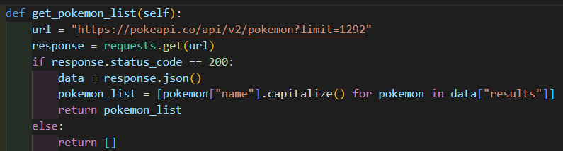

Trả kết quả các dữ liệu về pokemon_list( danh sách tất cả các pokemon trên API )

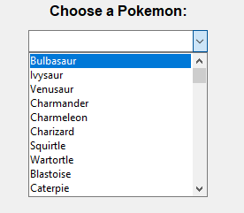

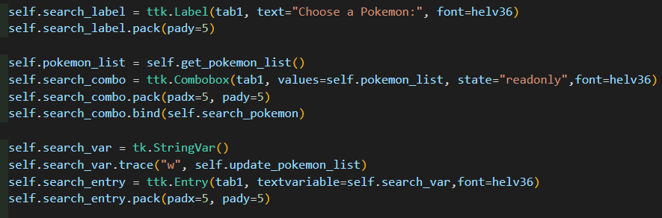

Hiển thị dữ liệu lên giao diện combobox dựa trên kết quả từ search_var



Thực hiện thao tác ấn nút tìm kiếm

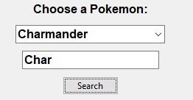

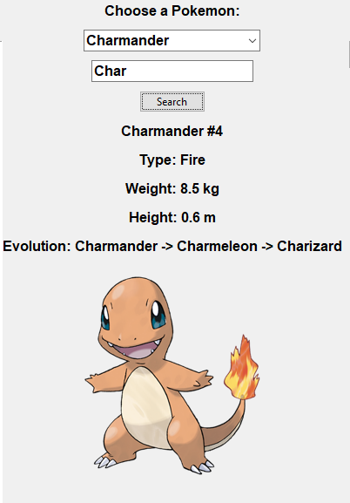

Giao diện khi tìm kiếm thành công

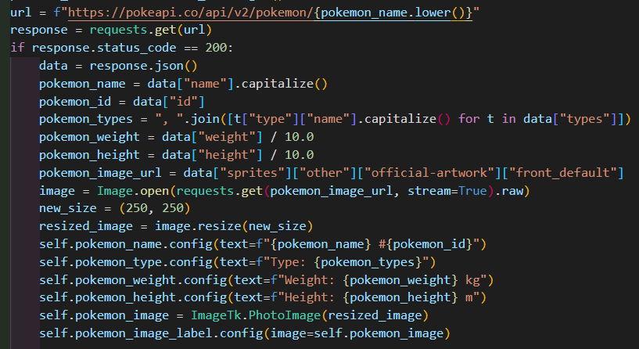

Lấy dữ liệu cơ bản từ JSON ròi trả về cho giao diện

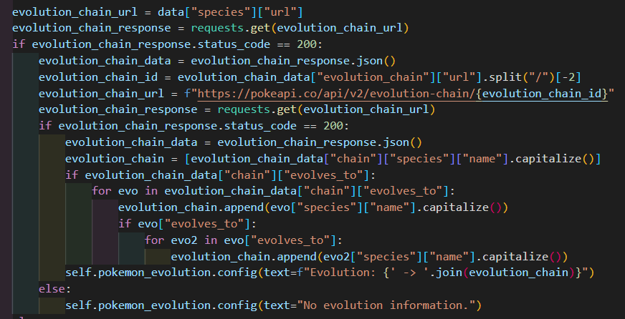

Lấy dữ liệu chuỗi tiến hóa từ JSON ròi trả về giao diện

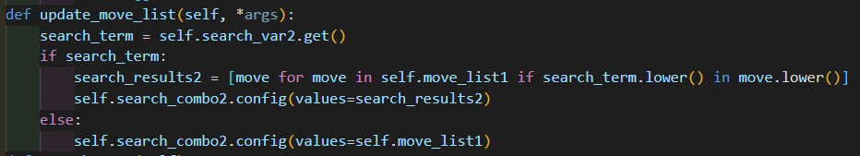

Khi tìm kiếm một Pokemon sẽ cập nhật các kĩ năng mà loài Pokemon đó có thể học được

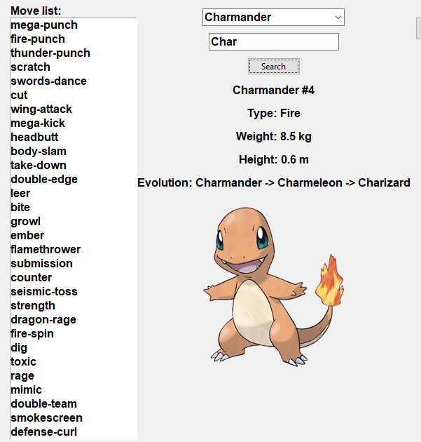

##### **Yêu thích**

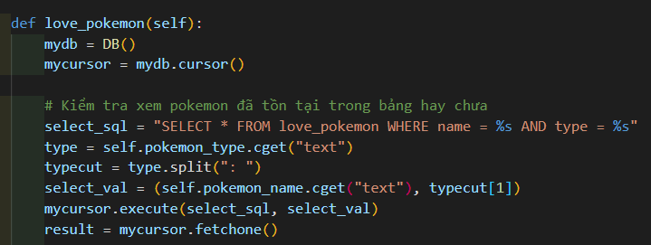

Kiểm tra xem Pokemon đã tồn tại trong cơ sở dữ liệu hay chưa

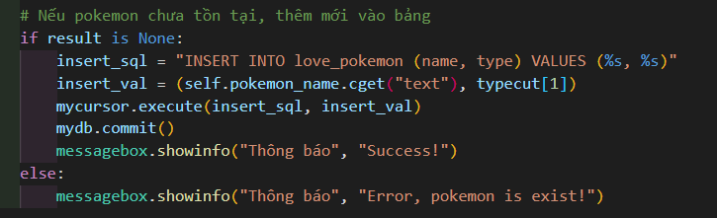  
Thực hiện thêm dữ liệu Pokemon đó vào cơ sở dữ liệu

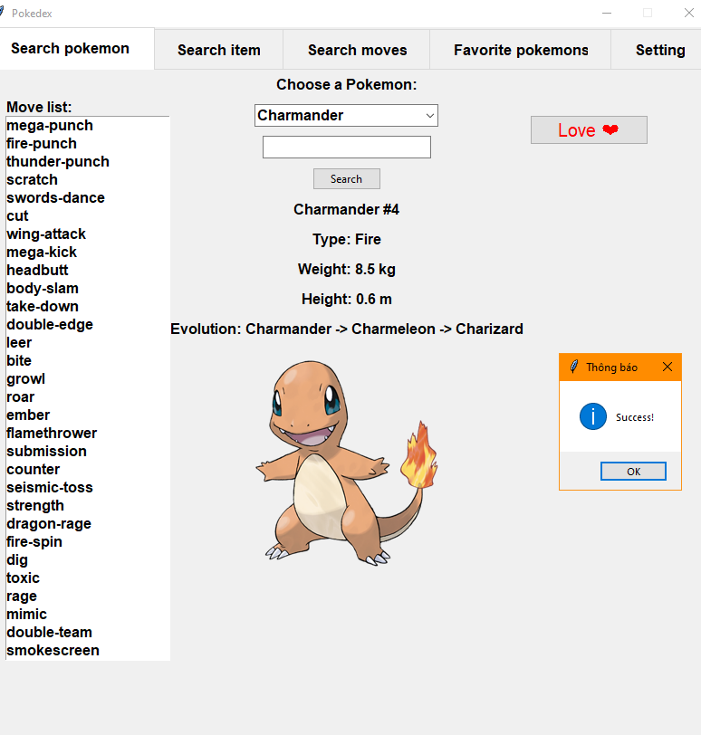  
Thông báo yêu thích thành công

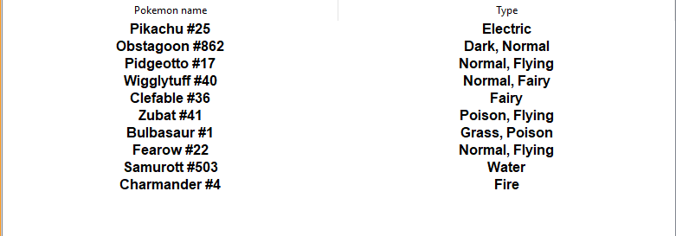  
Danh sách yêu thích được cập nhật sau khi thêm thành công

#### **2.3.3. PyQt5**

##### **Tìm kiếm**

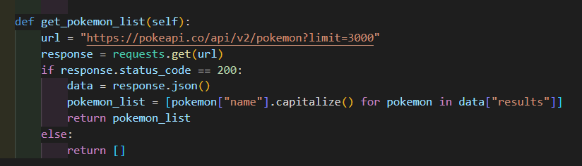

Trả kết quả các dữ liệu về pokemon_list( danh sách tất cả các pokemon trên API )

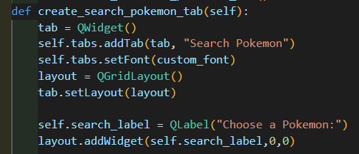

Tìm kiếm Pokemon

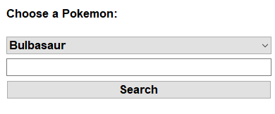  
Kết quả giao diện tìm kiếm Pokemon

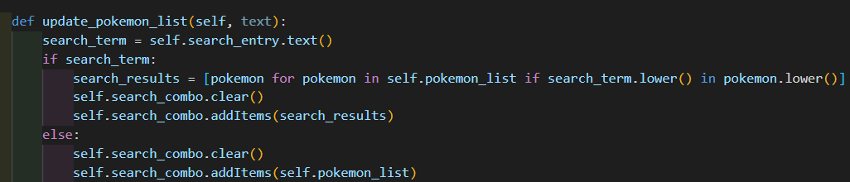

Khi thực hiện tìm từ khóa trên thanh tìm kiếm thì sẽ cập nhật trên combobox

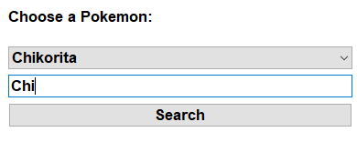  
Giao diện minh họa cho việc tìm kiếm theo tên

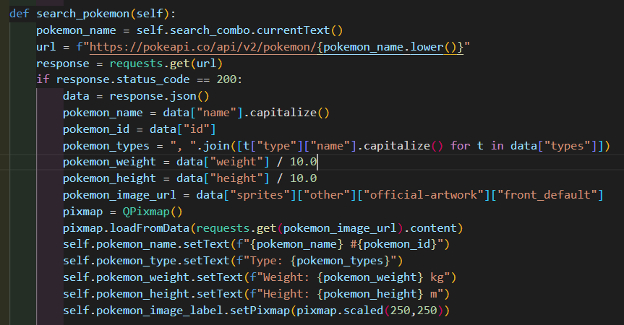Lấy dữ liệu JSON thuộc tính cơ bản từ API về và xử lý lên giao diện

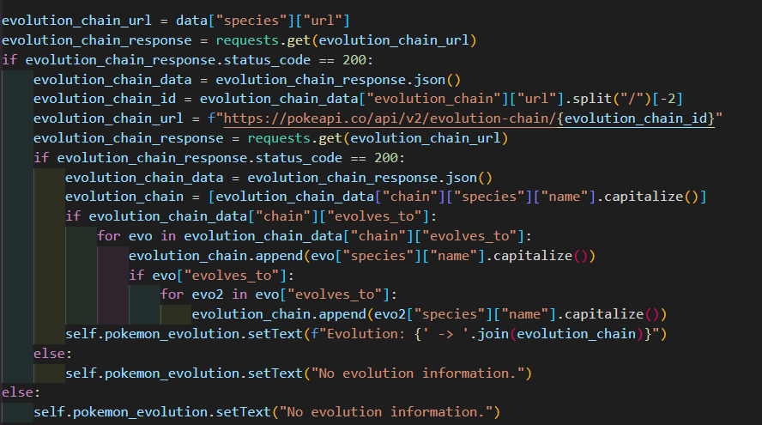

Lấy dữ liệu JSON về chuỗi tiến hóa từ API và xử lý hiển thị lên giao diện

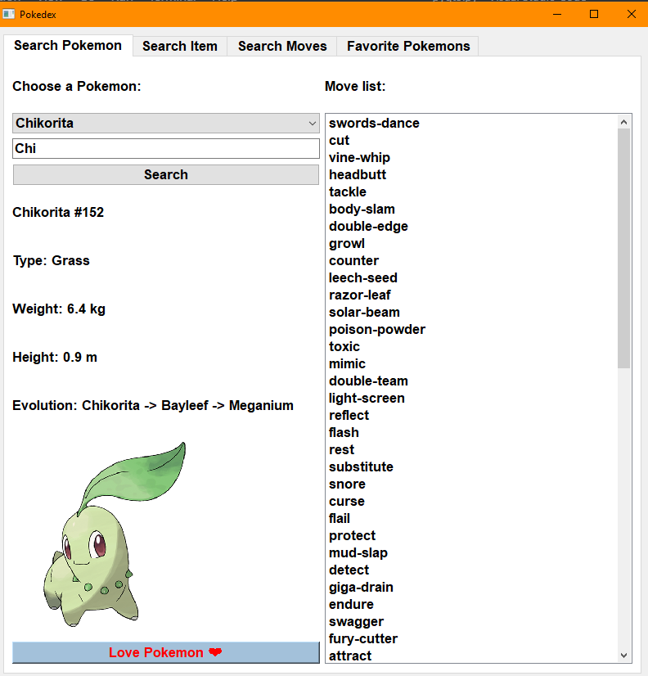

##### **Yêu thích**

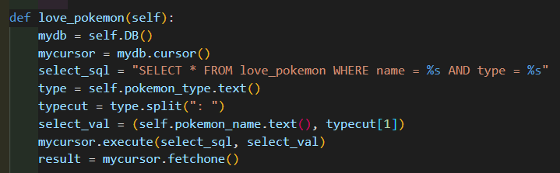  
Kiểm tra xem Pokemon đã có trong bảng chưa

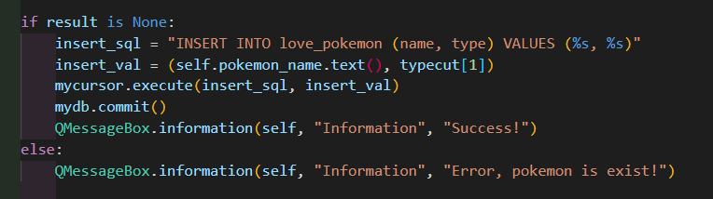

Thực hiện thêm Pokemon vào cơ sở dữ liệu nếu chưa có Pokemon trong danh sách

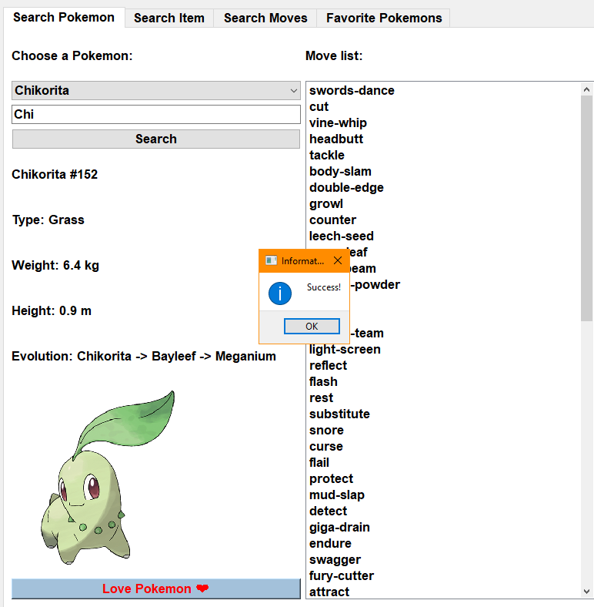

Bảng thông báo khi thực hiện yêu thích Pokemon thành công

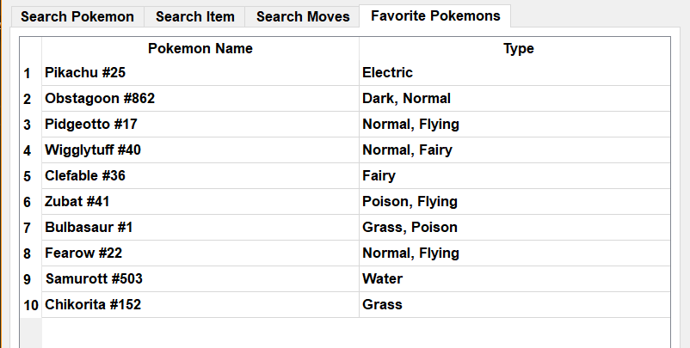

Giao diện xem danh sách các Pokemon đã yêu thích

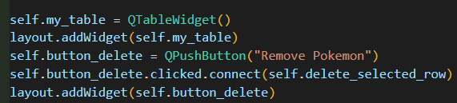

Hiển thị nút xóa Pokemon trong danh sách  
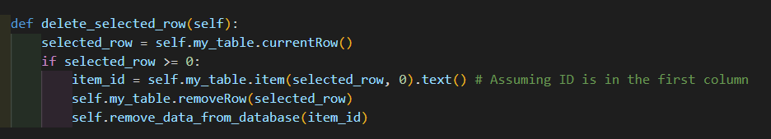  
Khởi tạo hàm xóa khỏi cơ sở dữ liệu

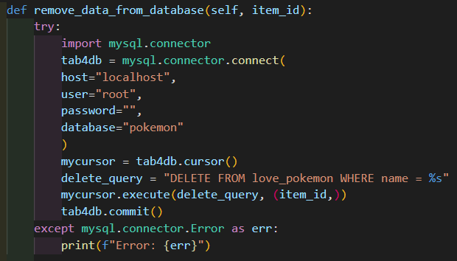  
Thực hiện xóa Pokemon trong SQL

## **3. Cài đặt trên hệ điều hành Ubuntu**

**3.1. Cài đặt môi trường**

* **Python 3.10**

Bạn download file cài đặt Python tại: [**https://www.python.org/downloads/windows/**](https://www.python.org/downloads/windows/)

* **PIP**

sudo apt install python3-pip

* **PIL**

python3 -m-pip install –upgrade Pillow

* **SublimeText**

Vào trang chủ của Sublime Text **:** [**https://www.sublimetext.com/**](https://www.sublimetext.com/)

* **Mysql**

sudo apt install mysql-server

* **Import thư viện để sử dụng mysql**

sudo apt-get install python3-mysql.connector

### **3.2. Cài đặt cơ sở dữ liệu**

* **Truy cập vào mysql để thực hiện cấu hình**

sudo mysql -u root -p

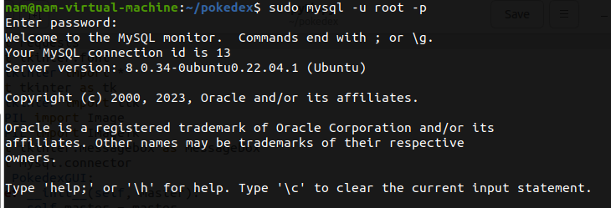

* **Tạo user**

CREATE USER 'pkm'@'localhost' IDENTIFIED BY '123456';

Tạo user là **pkm@localhost** với mật khẩu là **123456**

Mở ảnh

* **Cấp quyền cho user vừa tạo**

GRANT ALL PRIVILEGES ON . TO 'pkm'@'localhost';

FLUSH PRIVILEGES;

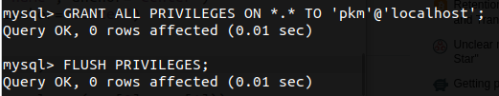

* **Tạo bảng danh sách yêu thích Pokemon**

CREATE DATABASE pokemon;

Mở ảnh

CREATE TABLE love_pokemon

(

name VARCHAR(150) NOT NULL,

type VARCHAR(150) NOT NULL

);

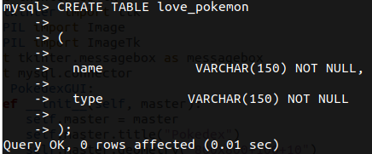

# **CHƯƠNG VII. SO SÁNH GIỮA 2 GUI FRAMEWORK TKINTER VÀ PYQT5**

Cả Tkinter và PyQt đều là các khung GUI phổ biến cho Python. Cái nào tốt hơn phụ thuộc vào nhu cầu và sở thích cụ thể của bạn.

Tkinter là một mô-đun tích hợp sẵn trong Python, vì vậy thật dễ dàng để bắt đầu và nó rất nhẹ. Nó cũng có API đơn giản và trực quan, rất phù hợp để tạo các ứng dụng GUI đơn giản.

Mặt khác, PyQt là một framework mạnh mẽ hơn và giàu tính năng hơn. Nó được xây dựng dựa trên khung Qt C++, có nghĩa là nó có phạm vi tiện ích rộng hơn và nhiều tính năng nâng cao hơn. PyQt cũng hỗ trợ tốt hơn cho việc xây dựng các ứng dụng GUI đa nền tảng vì nó có giao diện hiện đại hơn và hỗ trợ nhiều nền tảng như Windows, Linux và macOS.

Sau khi thực hiện đề tài cài đặt các ứng dụng và thông qua cả nắm bắt phần khái niệm tổng quát của 2 GUI framework này, nhóm chúng em xin tóm tắt tổng quát về 2 framework này theo bảng sau đây :

|  |  |  |
| --- | --- | --- |
|  | **Tkinter** | **PyQt5** |
| **Thư viện và tích hợp** | Là một thư viện GUI mặc định đi kèm với Python. Không cần cài đặt bổ sung, nó sẵn có trong hầu hết các phiên bản Python. | Là một thư viện bên ngoài và cần được cài đặt trước. PyQt5 là một liên kết Python cho Qt, một khung làm việc đa nền tảng mạnh mẽ. |
| **Giao diện người dùng** | Giao diện người dùng Tkinter có thể trông đơn giản hơn so với PyQt5 và có ít tính năng mặc định. | PyQt5 cung cấp nhiều tính năng mạnh mẽ hơn và cho phép bạn tạo giao diện đẹp và phức tạp hơn với nhiều tùy chọn tùy chỉnh. |
| **Khả năng tùy chỉnh** | Tkinter cho phép bạn tùy chỉnh giao diện, nhưng các tùy chọn có thể hạn chế hơn so với PyQt5. | PyQt5 có khả năng tùy chỉnh cao hơn, với nhiều tùy chọn và tính năng tạo giao diện linh hoạt. |
| **Tài liệu và cộng đồng** | Tkinter có tài liệu sẵn có, nhưng có ít tài liệu và ví dụ so với PyQt5. Cộng đồng sử dụng Tkinter cũng nhỏ hơn. | PyQt5 có tài liệu dồi dào và một cộng đồng lớn, điều này làm cho việc học và sử dụng nó dễ dàng hơn. |
| **Hiệu năng** | Tkinter có hiệu năng tốt cho các ứng dụng đơn giản. Tuy nhiên, hiệu năng có thể giảm đi khi ứng dụng trở nên phức tạp. | PyQt5 có hiệu năng tốt và ổn định, đặc biệt cho các ứng dụng đa nhiệm và phức tạp. |
| **Giấy phép** | Tkinter sử dụng giấy phép open source và đi kèm với Python mà không có hạn chế bản quyền. | PyQt5 sử dụng giấy phép GPL hoặc giấy phép thương mại, có nghĩa rằng bạn cần tuân theo các quy định về giấy phép khi sử dụng nó trong các ứng dụng thương mại. |

**Chi tiết về các widget và phương thức giữa 2 framework**

|  |  |  |
| --- | --- | --- |
| **Button** | **Tkinter** | Tkinter cung cấp widget **Button** để tạo nút. Có thể tùy chỉnh màu sắc, kích thước và sự kiện click. |
| **PyQt5** | PyQt5 có widget **QPushButton** tương tự. Nó cũng hỗ trợ nhiều tính năng tùy chỉnh và biểu diễn nút. |
| **Label** | **Tkinter** | Tkinter sử dụng widget **Label** để hiển thị văn bản hoặc hình ảnh. Có thể tùy chỉnh font, màu sắc và vị trí. |
| **PyQt5** | PyQt5 cung cấp widget **QLabel**, với khả năng hiển thị văn bản và hình ảnh. Nó có nhiều tính năng tùy chỉnh như chế độ căn chỉnh và hiệu ứng. |
| **Entry** | **Tkinter** | Tkinter sử dụng widget **Entry** để nhập liệu văn bản. Có thể đặt giá trị mặc định và xử lý sự kiện. |
| **PyQt5** | PyQt5 có widget **QLineEdit**. Nó hỗ trợ nhiều tính năng như giới hạn độ dài, kiểm tra định dạng và các sự kiện liên quan đến việc nhập liệu. |
| **Frame** | **Tkinter** | Tkinter cung cấp widget **Frame** để nhóm và tổ chức các widget khác. |
| **PyQt5** | PyQt5 có **QFrame** tương tự với nhiều tính năng nhóm và vẽ đường viền. |
| **Canvas** | **Tkinter** | Tkinter sử dụng widget **Canvas** cho vẽ đồ họa và hiển thị hình ảnh. Hỗ trợ vẽ các hình cơ bản và văn bản. |
| **PyQt5** | PyQt5 cung cấp **QGraphicsView** và **QGraphicsScene** cho việc tương tác với đồ họa và văn bản. |
| **Pack /Place /Grid** | **Tkinter** | Tkinter sử dụng các phương thức **pack(), place(), và grid()** để quản lý việc bố trí các widget trên cửa sổ. |
| **PyQt5** | PyQt5 không có các phương thức tương tự. Thay vào đó, nó sử dụng quy trình layout manager mạnh mẽ để tự động bố trí các widget. |
| **Event Handling** | **Tkinter** | Tkinter sử dụng **bind()** để liên kết sự kiện với các hàm xử lý sự kiện. |
| **PyQt5** | PyQt5 sử dụng **connect()** để kết nối sự kiện với các hàm xử lý. Cũng hỗ trợ các decorator để đơn giản hóa việc xử lý sự kiện. |
| **Widget Styling** | **Tkinter** | Tkinter hỗ trợ tùy chỉnh giao diện thông qua các thuộc tính như **bg** (background), **fg** (foreground), **font**,... |
| **PyQt5** | PyQt5 sử dụng CSS để tùy chỉnh giao diện, cho phép bạn áp dụng kiểu dáng linh hoạt hơn. |
| **MessageBox và Dialogs** | **Tkinter** | Tkinter sử dụng **tkinter.messagebox,** **tkinter.simpledialog** để hiển thị hộp thoại thông báo và hộp thoại đơn giản. |
| **PyQt5** | PyQt5 sử dụng **QMessageBox** và các lớp khác như **QInputDialog** để tạo các hộp thoại thông báo và nhập liệu. |

Tuy là PyQt5 các phương thức và widget phức tạp hơn, nhưng tính hiệu quả thể hiện rõ hơn là Tkinter. Các ví dụ sau đây là một phần nhỏ của các tính năng và widget mà PyQt5 cung cấp mà Tkinter không có sẵn hoặc không hỗ trợ tốt.

|  |  |
| --- | --- |
| **QWebView và QtWebEngineWidgets** | PyQt5 có khả năng tích hợp trình duyệt web bằng cách sử dụng QWebView hoặc QtWebEngineWidgets. Điều này cho phép bạn hiển thị và tương tác với trang web trong ứng dụng của mình. Tkinter không cung cấp tính năng này. |
| **QGraphicsView và QGraphicsScene** | PyQt5 hỗ trợ các phần tử đồ họa phức tạp như vẽ biểu đồ, bản đồ và các ứng dụng đồ họa khác thông qua QGraphicsView và QGraphicsScene. Bạn có thể tạo các ứng dụng đồ họa tùy chỉnh dễ dàng hơn so với Tkinter. |
| **QTableWidget và QTreeView** | PyQt5 cung cấp các widget như QTableWidget và QTreeView cho việc hiển thị và tương tác với dữ liệu bảng và cây một cách dễ dàng. Tkinter không có widget tương tự, và bạn phải tạo chúng thủ công. |
| **QGraphicsEffect** | PyQt5 hỗ trợ các hiệu ứng đồ họa như đổ bóng, mờ, và các hiệu ứng khác thông qua QGraphicsEffect. Tkinter có hạn chế trong việc thực hiện các hiệu ứng đồ họa phức tạp. |
| **QColorDialog và QFontDialog** | PyQt5 cung cấp các hộp thoại cho việc chọn màu sắc (QColorDialog) và font chữ (QFontDialog) một cách dễ dàng. Tkinter có tính năng tương tự, nhưng chúng không phức tạp và mạnh mẽ bằng PyQt5. |
| **Qt Designer và UI File** | PyQt5 đi kèm với Qt Designer, một công cụ cho phép bạn thiết kế giao diện người dùng dễ dàng bằng cách kéo và thả các phần tử. Bạn có thể xuất các thiết kế dưới dạng UI files và sau đó tải chúng vào ứng dụng của mình. Tkinter không có công cụ tương tự. |
| **QCompleter** | PyQt5 cung cấp widget QCompleter cho việc tạo các hộp thoại gợi ý và hoàn thành tự động dựa trên dữ liệu nguồn. Tkinter cũng hỗ trợ gợi ý, nhưng không bằng cách dễ dàng và mạnh mẽ như PyQt5. |

Cuối cùng, lựa chọn giữa Tkinter và PyQt5 phụ thuộc vào mục tiêu của ứng dụng, trình độ kỹ năng của bạn, và yêu cầu cụ thể của dự án. Tkinter thích hợp cho các ứng dụng đơn giản và để làm quen với lập trình đồ họa, trong khi PyQt5 là một lựa chọn mạnh mẽ cho các ứng dụng phức tạp và yêu cầu tính tùy chỉnh cao hơn.